

2017

БЮДЖЕТ ДЛЯ ГРАЖДАН
по решению Саратовской городской Думы
от 31.05.2018 № 34-256
«Об исполнении бюджета муниципального образования «Город Саратов» за 2017 год»

Оглавление

1. Вводная часть 3
2. Общие характеристики бюджета муниципального образования «Город Саратов» 6
3. Доходы бюджета муниципального образования «Город Саратов» 7
3.1. Общие сведения 7
3.2. Налоговые и неналоговые доходы 8
3.3. Основные направления деятельности органов местного самоуправления муниципального образования «Город Саратов» по повышению доходов 14
3.4. Безвозмездные поступления 15
4. Расходы бюджета муниципального образования «Город Саратов» 17
4.1. Общие сведения 17
4.2. Социальная сфера 32
4.3. Городское хозяйство 48
4.4. Обслуживание муниципального долга 61
5. Источники финансирования дефицита бюджета муниципального образования «Город Саратов» 61
6. Открытые информационные ресурсы, на которых размещается информация о бюджете муниципального образования «Город Саратов». 63
7. Контактная информация. 63
1. Вводная часть

Исполнение бюджета - это этап бюджетного процесса, который начинается с момента утверждения решения о бюджете законодательным (представительным) органом власти муниципального образования и продолжается в течение финансового года. Его содержание заключается в выполнении доходной и расходной частей бюджета. Можно выделить две стороны этого процесса:

исполнение по доходам – обеспечение полного и своевременного поступления в бюджет отдельных видов доходов, в первую очередь, налогов и других обязательных платежей, в соответствии с утвержденным бюджетным планом;
- исполнение по расходам – последовательное финансирование мероприятий, предусмотренных решением о бюджете, в пределах утвержденных сумм с целью исполнения принятых муниципальным образованием расходных обязательств.
Составление и утверждение отчета об исполнении бюджета является важной формой контроля за исполнением бюджета.
«Бюджет для граждан» знакомит с положениями решения Саратовской городской Думы «Об исполнении бюджета муниципального образования «Город Саратов» за 2017 год».
В «Бюджете для граждан» кратко и доступно отражены основные параметры исполнения бюджета муниципального образования «Город Саратов» за 2017 год.
Отчет об исполнении бюджета муниципального образования «Город Саратов» рассматривается на публичных слушаниях, после чего вносится на рассмотрение Саратовской городской Думой.
Публичные слушания по отчету об исполнении бюджета муниципального образования «Город Саратов» за 2017 год проходили 16 апреля 2018 года, в Саратовскую городскую Думу отчет внесен 27 апреля 2018 года.
Отчет об исполнении бюджета муниципального образования «Город Саратов» утвержден решением Саратовской городской Думы от 31 мая 2018 года № 34-256 «Об исполнении бюджета муниципального образования «Город Саратов» за 2017 год».

Таблица 1. Сведения о значениях основных показателей социально-экономического развития муниципального образования «Город Саратов»

Показатели | 2016 г.  отчет | 2017 г.
Показатели | 2016 г.  отчет | прогноз* | отчет
1 | 2 | 3 | 4
Объем отгруженных товаров собственного производства, выполненных работ и услуг собственными силами, млн. руб. | 182 753,1 | 196 220,7 | 172 168,5
Индекс промышленного производства, % | 99,8 | 101,2 | 91,2
1 | 2 | 3 | 4
Объем валовой продукции сельского хозяйства, млн. руб. | 1 618,1 | 1 703,0 | **
Индекс производства продукции сельского хозяйства, % | 104,1 | 101,5 | **
Фонд оплаты труда работающих, млн. руб. | 114 080,3 | 114 513,3 | **
к соответствующему периоду предыдущего года, % | 103,6 | 100,4 | **
Среднемесячная заработная плата работников, тыс. руб. | 31,7 | 31,9 | **
к соответствующему периоду предыдущего года, % | 104,1 | 100,4 | **
Оборот розничной торговли, млн. руб. | 151 970,6 | 159 559,8 | 156 220,2
к соответствующему периоду предыдущего года, % | 97,6 | 101,1 | 100,3
Оборот общественного питания, млн. руб. | 6 966,3 | 6 910,4 | 7 040,5
к соответствующему периоду предыдущего года, % | 102,0 | 95,3 | 97,1
Объем платных услуг населению, млн. руб. | 61 198,4 | 58 369,3 | 63 864,9
к соответствующему периоду предыдущего года, % | 99,1 | 91,2 | 99,5
Денежные доходы населения, млн. руб. | 275 945,5 | 281 400,0 | **
Расходы и сбережения, млн. руб. | 264 908,0 | 270 300,0 | **
* Информация представлена по данным прогноза социально-экономического развития муниципальному образованию «Город Саратов», разработанного в июне 2017 г.
** В настоящее время отчетные данные за 2017 год не сформированы. Формирование сведений осуществляется в порядке, установленном постановлением администрации муниципального образования «Город Саратов» от 11 января 2017 года № 22 «Об утверждении Положения о порядке разработки, корректировки, общественного обсуждения, осуществления мониторинга и контроля реализации прогноза социально-экономического развития муниципального образования «Город Саратов» на среднесрочный период».

Численность постоянного населения на 01.01.2017 г. составила 845,3 тыс. чел., в том числе: мужчины – 302,7 тыс. чел., женщины – 398,0 тыс. чел., дети (0-17 лет) – 144,6 тыс. чел.
Численность постоянного населения на 01.01.2018 г. составила 844,8 тыс. чел.
За 2017 год число родившихся уменьшилось на 13,4% и составило 8,7 тыс. чел. Смертность осталась на уровне показателя 2016 года и составила 11,2 тыс. чел. Естественная убыль населения увеличилась в сравнении с аналогичным периодом прошлого года в 2,1 раза и составила – 2,5 тыс. чел.
Численность зарегистрированных безработных в городе на 1 января 2018 года составила 2,6 тыс. чел., что на 70,3% ниже значения показателя по состоянию на 1 января 2017 года.
В течение 2017 года поставлены на учет в центры занятости населения города Саратова в качестве ищущих работу 29,7 тыс. чел., признаны безработными – 5,9 тыс. чел.
На 1 января 2018 года на учете в органах Пенсионного фонда Российской Федерации состояло 259,6 тыс. чел., средний размер назначенных пенсий составил 13,1 тыс. руб., что на 7,6% выше показателя 1 января 2017 года.
Величина прожиточного минимума трудоспособного населения за IV квартал 2017 года составила 8,8 тыс. руб., что на 0,7% больше по сравнению с IV кварталом 2016 года.
В 2017 году введено в эксплуатацию 743,3 тыс. кв. м жилья, что на 19,9% меньше уровня 2016 года и составляет 61,4% от общего объема введенного жилья в Саратовской области.
Населением за счет собственных и заемных средств построено 410 жилых домов общей площадью 235,5 тыс. кв. м, что на 12,4% меньше, чем в 2016 году. Доля жилищного строительства, осуществляемого населением, в общем объеме введенного в г. Саратове жилья в 2017 году составила 31,7%.
В январе – декабре 2017 года на развитие экономики и социальной сферы организациями, не относящимися к субъектам малого предпринимательства, средняя численность которых превышает 15 человек, использовано 45,0 млрд. руб. инвестиций в основной капитал, что составило 85,2% к январю – декабрю 2016 года.
Объем отгруженных товаров собственного производства, выполненных работ и услуг собственными силами, по полному кругу организаций в 2017 году составил 172,2 млрд. руб.
Индекс промышленного производства по полному кругу организаций за 2017 год сложился в размере 91,2%.
Оборот розничной торговли по всем секторам реализации в 2017 году составил 156,2 млрд. руб. или 100,3% к соответствующему периоду предыдущего года, оборот общественного питания – 7,0 млрд. руб. или 97,1%, объем платных услуг населению – 63,9 млрд. руб. или 99,5%.
На территории муниципального образования «Город Саратов» расположено 6503 предприятия потребительского рынка, из них: 3857 предприятий розничной торговли, 7 рынков, 182 предприятия оптовой торговли, 345 нестационарных торговых объектов, 22 ярмарки и торговых ряда, 844 предприятия общественного питания, 1246 предприятий бытового обслуживания.
Обеспеченность торговыми площадями составляет 954,0 кв. м на 1000 жителей при нормативе в 616 кв. м или 154,9%.
2. Общие характеристики бюджета
муниципального образования «Город Саратов»

Диаграмма 1. Основные параметры бюджета муниципального образования «Город Саратов» за 2016-2017 годы, тыс. руб.

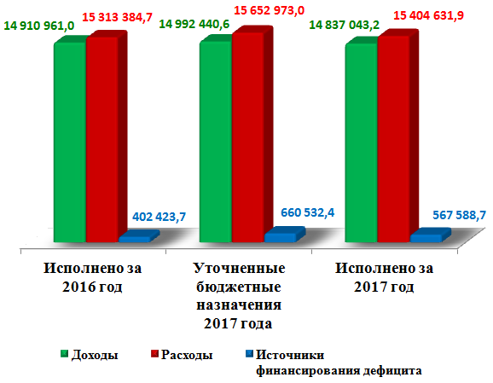

Таблица 2. Основные параметры исполнения бюджета муниципального образования «Город Саратов» за 2016-2017 годы
тыс. руб.

Наименование | Исполнено  за 2016 год | Уточненные бюджетные назначения на 2017 год | Исполнено  за 2017 год | % к уточненным бюджетным назначениям на 2017 год | % к  2016 году
Доходы | 14 910 961,0 | 14 992 440,6 | 14 837 043,2 | 99,0 | 99,5
Налоговые и неналоговые | 6 329 320,7 | 6 596 475,0 | 6 605 288,1 | 100,1 | 104,4
Безвозмездные поступления,  из них | 8 581 640,3 | 8 395 965,6 | 8 231 755,1 | 98,0 | 95,9
из областного бюджета | 8 583 762,9 | 8 405 344,6 | 8 241 134,1 | 98,0 | 96,0
Расходы | 15 313 384,7 | 15 652 973,0 | 15 404 631,9 | 98,4 | 100,6
Дефицит (-) /Профицит (+) | -402 423,7 | -660 532,4 | -567 588,7

3. Доходы бюджета муниципального образования «Город Саратов»

3.1. Общие сведения

Доходы бюджета – поступающие в бюджет денежные средства, за исключением средств, являющихся источниками финансирования дефицита бюджета.
Доходы бюджета формируются в соответствии с бюджетным законодательством Российской Федерации, законодательством о налогах и сборах и законодательством об иных обязательных платежах.
К доходам бюджета относятся налоговые доходы, неналоговые доходы и безвозмездные поступления.
Сумма налоговых и неналоговых доходов в 2017 году составила 6 605 288,1 тыс. руб. или 44,5% от общей суммы доходов.
Сумма безвозмездных поступлений составила 8 231 755,1 тыс. руб. или 55,5% от общей суммы доходов.

Таблица 3. Доходы бюджета муниципального образования
«Город Саратов» за 2016-2017 годы
тыс. руб.
Наименование | Исполнено  за 2016 год | Уточненные бюджетные назначения на 2017 год | Исполнено  за 2017 год | % к уточненным бюджетным назначениям на 2017 год | % к  2016 году

1 | 2 | 3 | 4 | 5 | 6
Налоговые и неналоговые доходы | 6 329 320,7 | 6 596 475,0 | 6 605 288,1 | 100,1 | 104,4
в том числе:
Налог на доходы физических лиц | 3 781 729,6 | 3 970 679,5 | 4 039 914,6 | 101,7 | 106,8
Налог на товары (работы, услуги), реализуемые на территории Российской Федерации | 42 498,3 | 38 795,0 | 39 433,1 | 101,6 | 92,8
Единый налог на вмененный доход для отдельных видов деятельности | 670 639,2 | 629 000,0 | 624 837,3 | 99,3 | 93,2
Единый сельскохозяйствен-ный налог | 8 068,3 | 6 000,0 | 6 290,6 | 104,8 | 78,0
Налог, взимаемый в связи с применением патентной системы налогообложения | 20 624,3 | 30 000,0 | 32 631,9 | 108,8 | 158,2
Налог на имущество физических лиц | 377 494,2 | 460 000,0 | 481 561,4 | 104,7 | 127,6
Земельный налог | 390 719,7 | 380 000,0 | 381 218,9 | 100,3 | 97,6
Государственная пошлина | 145 455,5 | 165 000,0 | 173 855,2 | 105,4 | 119,5
Задолженность и перерасчеты по отмененным налогам, сборам и иным обязательным платежам | -2,7 |  | 80,3
Доходы от использования имущества, находящегося в государственной и муниципальной собственности | 524 810,2 | 581 363,6 | 565 071,8 | 97,2 | 107,7
Платежи при использовании природными ресурсами | 27 629,1 | 18 040,0 | 17 874,4 | 99,1 | 64,7
Доходы от оказания платных услуг (работ) и компенсации затрат государства | 93 671,1 | 10 247,6 | 11 280,1 | 110,1 | 12,0
Доходы от продажи материальных и нематериальных активов | 119 836,6 | 176 876,4 | 85 632,7 | 48,4 | 71,5
Штрафы, санкции, возмещение ущерба | 126 107,2 | 130 447,9 | 145 545,6 | 111,6 | 115,4
Прочие неналоговые доходы | 40,1 | 25,0 | 60,2 | 240,8 | 150,1
Безвозмездные поступления | 8 581 640,3 | 8 395 965,6 | 8 231 755,1 | 98,0 | 95,9
в том числе:
Безвозмездные поступления из областного бюджета | 8 583 762,9 | 8 405 344,6 | 8 241 134,1 | 98,0 | 96,0
Всего доходов | 14 910 961,0 | 14 992 440,6 | 14 837 043,2 | 99,0 | 99,5

3.2. Налоговые и неналоговые доходы

В структуре налоговых и неналоговых доходов бюджета муниципального образования «Город Саратов» налоговые доходы составляют 87,5%, неналоговые – 12,5%.
Основные бюджетообразующие доходные источники бюджета муниципального образования «Город Саратов»:
- налог на доходы физических лиц (61,2%);
- единый налог на вмененный доход (9,5%);
- налог на имущество физических лиц (7,3%);
- земельный налог (5,8%).

Диаграмма 2. Процентное соотношение поступлений налоговых и неналоговых доходов в бюджет муниципального образования
«Город Саратов» за 2017 год (%)

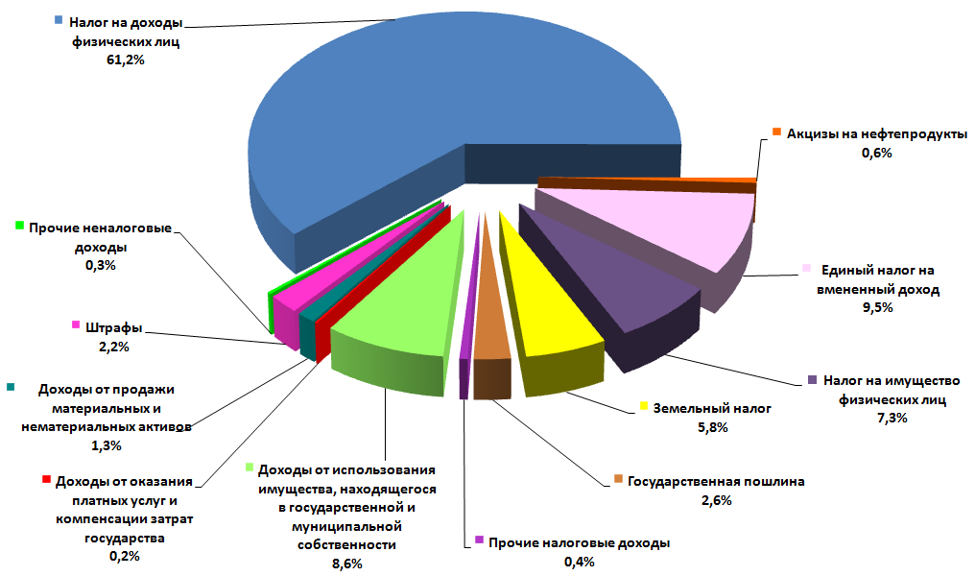

Доходная часть бюджета (без учета поступления безвозмездных перечислений) за 2017 год выполнена в сумме 6 605 288,1 тыс. руб., что составляет 100,1% к уточненным бюджетным назначениям. К соответствующему периоду прошлого года исполнение составило 104,4%.
В разрезе доходных источников сложилась следующая ситуация.
1. По налогу на доходы физических лиц поступило 4 039 914,6 тыс. руб. или 101,7% к уточненным бюджетным назначениям, что объясняется ростом фонда оплаты труда и погашением задолженности по налогу.
2. По налогам на товары (работы, услуги), реализуемые на территории Российской Федерации (доходы от уплаты акцизов на нефтепродукты) поступило 39 433,1 тыс. руб. или 101,6% к уточненным бюджетным назначениям. Бюджетные назначения были уточнены в июле месяце по предложению Управления Федерального казначейства по Саратовской области – главного администратора данного доходного источника.
3. По единому налогу на вмененный доход для отдельных видов деятельности поступило 624 837,3 тыс. руб. или 99,3% к уточненным бюджетным назначениям. Снижение поступлений обусловлено сокращением налогоплательщиков, а также неисполнением отдельными налогоплательщиками обязательств по уплате текущих платежей и задолженности прошлых периодов.
4. По единому сельскохозяйственному налогу поступило 6 290,6 тыс. руб. или 104,8% к уточненным бюджетным назначениям, что объясняется погашением задолженности прошлых периодов.
5. По налогу, взимаемому в связи с применением патентной системы налогообложения, поступило 32 631,9 тыс. руб. или 108,8% к уточненным бюджетным назначениям. Перевыполнение по данному доходному источнику обусловлено увеличением количества налогоплательщиков, применяющих патентную систему налогообложения.
6. По налогу на имущество физических лиц поступило 481 561,4 тыс. руб. или 104,7% к уточненным бюджетным назначениям. Перевыполнение по данному доходному источнику объясняется погашением задолженности прошлых периодов.
7. По земельному налогу поступило 381 218,9 тыс. руб., что составляет 100,3% к уточненным бюджетным назначениям, что связано с погашением задолженности прошлых периодов.

8. По государственной пошлине поступило 173 855,2 тыс. руб. или 105,4% к уточненным бюджетным назначениям, что связано с увеличением количества обращений по делам, рассматриваемым в судах общей юрисдикции, мировыми судьями, а также увеличением числа заявок на получение разрешений на установку и эксплуатацию рекламных конструкций.
9. По доходам от использования имущества, находящегося в государственной и муниципальной собственности поступило 565 071,8 тыс. руб. или 97,2% к уточненным бюджетным назначениям, в том числе:
– по доходам, получаемым в виде арендной платы за земельные участки, государственная собственность на которые не разграничена, поступило 371 133,4 тыс. руб. или 95,2% к уточненным бюджетным назначениям, что обусловлено изменением кадастровой стоимости земельных участков в соответствии с решениями судебных органов, решениями комиссии по рассмотрению споров о результатах определения кадастровой стоимости земельных участков;
– по доходам, получаемым в виде арендной платы, а также средствам от продажи права на заключение договоров аренды за земли, находящиеся в собственности городских округов, поступило 4 099,3 тыс. руб. или 105,1% к уточненным бюджетным назначениям, что обусловлено погашением задолженности прошлых периодов;
– по доходам от сдачи в аренду имущества, составляющего казну городских округов (за исключением земельных участков) поступило 69 442,2 тыс. руб. или 102,1% к уточненным бюджетным назначениям, что обусловлено погашением задолженности прошлых периодов;
– по прочим поступлениям от использования имущества, находящегося в собственности городских округов, поступило 105 397,6 тыс. руб. или 100,9% к уточненным бюджетным назначениям, что обусловлено погашением задолженности прошлых периодов.
10. По платежам при пользовании природными ресурсами поступления составили в общей сумме 17 874,4 тыс. руб. или 99,1% к уточненным бюджетным назначениям. Невыполнение по данному доходному источнику объясняется неисполнением отдельными налогоплательщиками обязательств по уплате текущих платежей и задолженности прошлых периодов.
11. Доходы от оказания платных услуг и компенсации затрат государства поступили в сумме 11 280,1 тыс. руб. или 110,1% к уточненным бюджетным назначениям, что обусловлено погашением задолженности прошлых периодов.
12. Доходы от продажи материальных и нематериальных активов поступили в сумме 85 632,7 тыс. руб. или 48,4% к уточненным бюджетным назначениям, из них:
– по доходам от реализации имущества, находящегося в собственности городских округов, в части реализации основных средств по указанному имуществу поступило 22 725,5 тыс. руб. или 19,5% к уточненным бюджетным назначениям. Невыполнение плана по данному доходному источнику связано с неликвидностью предлагаемых к продаже объектов, отсутствием спроса у покупателей, а также несвоевременным внесением платежей субъектами малого предпринимательства;
– по доходам от продажи земельных участков, государственная собственность на которые не разграничена, и которые расположены в границах городских округов, поступило 59 118,8 тыс. руб. или 103,7% к уточненным бюджетным назначениям. Доходы в отчетном периоде сложились от оплаты по договорам купли-продажи земельных участков. Заключение договоров купли-продажи земельных участков носит заявительный характер и зависит от инициативности граждан.
13. Штрафы, санкции, возмещение ущерба поступили в сумме 145 545,6 тыс. руб. или 111,6% к уточненным бюджетным назначениям, что объясняется увеличением числа выявленных правонарушений.
Изменение налоговых и неналоговых доходов в 2016-2017 годах обусловлено следующими обстоятельствами:
– изменением показателей социально-экономического развития муниципального образования «Город Саратов» по фонду оплаты труда и выплатам социального характера;
– увеличением инвентаризационной стоимости объектов недвижимости, подлежащих налогообложению налогом на имущество физических лиц;
– изменением кадастровой стоимости земельных участков в соответствии с решениями комиссии по рассмотрению споров о результатах определения кадастровой стоимости или судебных органов;
– низкой ликвидностью предлагаемых к продаже объектов недвижимости, а также низкой покупательской способностью населения.

Диаграмма 3. Динамика поступления налоговых и неналоговых доходов бюджета муниципального образования «Город Саратов»
за 2016-2017 годы, тыс. руб.
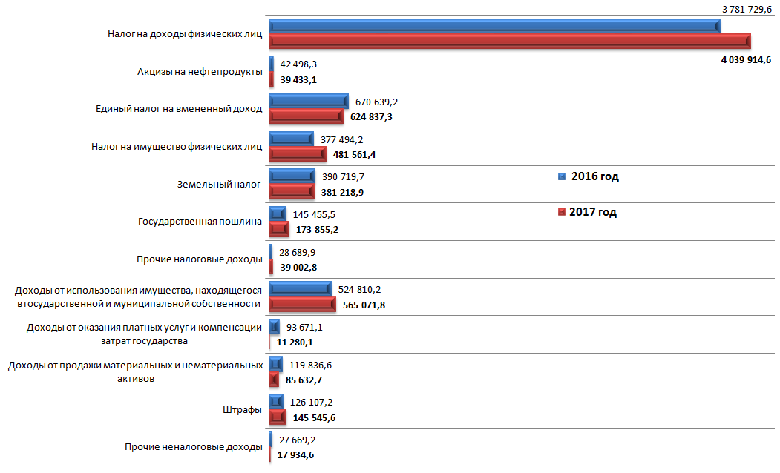

Налоговые и неналоговые доходы в расчете на 1 жителя города
6 329 320,7 тыс. руб.

845 300 жителейй

7,5
тыс. руб./жит.

2016 : =
6 605 288,1 тыс. руб.

844 858 жителейй

7,8
тыс. руб./жит.

2017 : =

Граждане города Саратова уплачивают во все уровни бюджетной системы:
– налог на доходы физических лиц;
– налог на имущество физических лиц;
– транспортный налог;
– земельный налог.
Объем налоговых и неналоговых доходов бюджета муниципального образования «Город Саратов» в расчете на 1 жителя за 2017 год составил 7,8 тыс. руб., что выше соответствующего показателя за 2016 год на 4%.
Налоговые доходы местных бюджетов формируются за счет процентных отчислений, установленных Бюджетным кодексом РФ и законодательством субъекта РФ. Текущее распределение налоговых доходов между уровнями бюджетной системы приводит к тому, что продолжается концентрация налоговых доходов на федеральном уровне и уровне субъектов Российской Федерации при одновременном снижении доли местных бюджетов.

Таблица 4. Нормативы отчислений по основным налоговым доходам
в бюджеты разных уровней в 2017 году

Налоги, сборы, установленные законодательством | Бюджет города | Областной бюджет | Федераль-ный бюджет

1 |  | 2 | 3 | 4
Федеральные и предусмотрен-ные специальными налоговыми режимами | Налог на прибыль организаций, зачисляемый в федеральный бюджет |  |  | 100%
 | Налог на прибыль организаций, зачисляемый в бюджеты субъектов |  | 100%
 | Налог на доходы физических лиц | 26,6% | 73,4%
 | Налог на добавленную стоимость |  |  | 100%
Акцизы,
в том числе:
 | акцизы на спирт этиловый из пищевого сырья |  | 40% | 60%
 | акцизы на спиртосодержащую продукцию |  | 50% | 50%
 | акцизы на алкогольную продукцию (без пива) |  | 50% | 50%
 | акцизы на алкогольную продукцию (пиво) |  | 100%
 | Акцизы на табачную продукцию |  |  | 100%
 | Акцизы на автомобильный и прямогонный бензин, дизельное топливо, моторные масла для дизельных и (или) карбюраторных (инжекторных) двигателей | 0,7773% | 61,7%* | 38,3%
 | Налог, взимаемый в связи с применением упрощенной системы налогообложения |  | 100%
 | Единый налог на вмененный доход для отдельных видов деятельности | 100%
 | Единый сельскохозяйственный налог | 100%
 | Налог, взимаемый в связи с применением патентной системы налогообложения | 100%
 | Налог на добычу полезных ископаемых  (в зависимости от вида полезных ископаемых) |  | 60%; 100% | 40%; 100%
 | Водный налог |  |  | 100%
 | Государственная пошлина  (в зависимости от вида госпошлины и установленных полномочий) | 100% | 100% | 100%
Региональные | Налог на имущество организаций |  | 100%
Региональные | Налог на игорный бизнес |  | 100%
Региональные | Транспортный налог |  | 100%
Местные | Налог на имущество физических лиц | 100%
Местные | Земельный налог | 100%
* из них 15% распределялись в бюджеты муниципальных образований Саратовской области исходя из протяженности автомобильных дорог местного значения

3.3. Основные направления деятельности органов местного самоуправления муниципального образования «Город Саратов»
по повышению доходов

Основной задачей в 2017 году было обеспечение поступлений доходов бюджета муниципального образования «Город Саратов».
Распоряжением администрации муниципального образования «Город Саратов» от 17 января 2017 года №22-р утвержден План мероприятий по обеспечению поступлений налоговых и неналоговых доходов в бюджет муниципального образования на 2017 год. Исполнение плана мероприятий за 2017 год составило 321,2 млн. руб. или 111,6% от запланированного экономического эффекта.
В целях обеспечения исполнения доходной части бюджета муниципального образования «Город Саратов» систематически проводилась работа с главными администраторами доходов по сокращению задолженности по налоговым и неналоговым доходам и увеличению доходной части бюджета муниципального образования «Город Саратов».
На заседаниях контрольной комиссии по исполнению доходной части бюджета и межведомственных комиссиях администраций районов совместно с налоговыми и правоохранительными органами рассматривались вопросы по погашению организациями задолженности по налогам, поступающим в бюджет, повышению среднего уровня заработной платы до прожиточного минимума и среднеотраслевого размера на предприятиях и у индивидуальных предпринимателей. За 2017 год проведено 187 заседаний комиссий, на которых заслушаны руководители 1182 предприятий и 296 индивидуальных предпринимателей. Погашена задолженность перед бюджетом муниципального образования «Город Саратов» на общую сумму 119,5 млн. руб. (налог на доходы физических лиц – 77,9 млн. руб., земельный налог – 26,1 млн. руб., единый налог на вмененный доход – 9,0 млн. руб., налог на имущество физических лиц – 1,2 млн. руб., плата за негативное воздействие на окружающую среду – 5,3 млн. руб.).
В целях повышения качества администрирования доходов бюджета главными администраторами доходов разработаны и приняты:
– методики прогнозирования поступлений по администрируемым доходным источникам бюджета муниципального образования «Город Саратов» во исполнение статьи 160.1 Бюджетного кодекса Российской Федерации и постановления Правительства Российской Федерации от 23 июня 2016 года № 574 «Об общих требованиях к методике прогнозирования поступлений доходов в бюджеты бюджетной системы Российской Федерации»;
– порядки принятия решения о признании безнадежной к взысканию задолженности по платежам в бюджет муниципального образования «Город Саратов» во исполнение статьи 160.1 Бюджетного кодекса Российской Федерации и постановления Правительства Российской Федерации от 6 мая 2016 года № 393 «Об общих требованиях к порядку принятия решений о признании безнадежной к взысканию задолженности по платежам в бюджеты бюджетной системы Российской Федерации».
В целях повышения эффективности управления муниципальными финансами разработан План мероприятий по оздоровлению муниципальных финансов муниципального образования «Город Саратов» на 2015-2017 годы, утвержденный постановлением администрации муниципального образования «Город Саратов» от 10 ноября 2015 года № 3188. Реализация плана мероприятий способствовала увеличению налоговых и неналоговых доходов, оптимизации расходов бюджета муниципального образования «Город Саратов», сокращению муниципального долга и расходов на его обслуживание.

3.4. Безвозмездные поступления

В целом безвозмездные поступления за 2017 год составили 8 231 755,1 тыс. руб. или 98,0 % от уточненных бюджетных назначений.
Безвозмездные поступления из областного бюджета составили 8 241 134,1 тыс. руб. или 98,0% от уточненных бюджетных назначений, из них:
– дотации в сумме 36 015,7 тыс. руб. или 100% от уточненных бюджетных назначений;
– субсидии в сумме 3 512 189,2 тыс. руб. или 97,4% от уточненных бюджетных назначений, что обусловлено перечислением субсидий на обеспечение мероприятий по переселению граждан из аварийного жилищного фонда в пределах сумм, необходимых для оплаты денежных обязательств по расходам;
– субвенции в сумме 4 572 326,8 тыс. руб. или 99,9% от уточненных бюджетных назначений;
– иные межбюджетные трансферты в сумме 120 602,4 тыс. руб. или 63,9% от уточненных бюджетных назначений, что обусловлено перечислением иных межбюджетных трансфертов в целях проведения работ по благоустройству набережной и строительству эллингов, а также для благоустройства пешеходной зоны в пределах сумм, необходимых для оплаты денежных обязательств по расходам.

Таблица 5. Структура безвозмездных поступлений в бюджет муниципального образования «Город Саратов» за 2016-2017 годы
 |  |  |  |  | тыс. руб.
Показатели | Исполнено  за 2016 год | Уточненные бюджетные назначения на 2017 год |  | Исполнено  за 2017 год | % к уточненным бюджетным назначениям на 2017 год | % к  2016 году
Дотации | 35 009,1 | 36 015,7 |  | 36 015,7 | 100,0 | 102,9
Субсидии | 3 167 877,5 | 3 604 873,5 |  | 3 512 189,2 | 97,4 | 110,9
Субвенции | 4 454 962,2 | 4 575 841,4 |  | 4 572 326,8 | 99,9 | 102,6
Иные межбюджетные трансферты | 925 914,1 | 188 614,0 |  | 120 602,4 | 63,9 | 13,0
Доходы бюджетов бюджетной системы Российской Федерации от возврата бюджетами бюджетной системы Российской Федерации остатков субсидий прошлых лет | 213,1
Возврат остатков субсидий, субвенций и иных межбюджетных трансфертов | -2 335,7 | -9 379,0 |  | -9 379,0 | 100,0 | 401,5
Итого: | 8 581 640,3 | 8 395 965,6 |  | 8 231 755,1 | 98,0 | 99,5
4. Расходы бюджета муниципального образования «Город Саратов»

4.1. Общие сведения

Расходы бюджета – выплачиваемые из бюджета денежные средства, за исключением средств, являющихся источниками финансирования дефицита бюджета.
Формирование расходов осуществляется в соответствии с расходными обязательствами, обусловленными установленным законодательством разграничением полномочий, исполнение которых должно происходить в очередном финансовом году за счет средств соответствующих бюджетов.

Принципы формирования расходов бюджета:

– по ведомствам;
– по разделам (подразделам);
– по целевым статьям;
– по видам расходов.

Разделы классификации расходов бюджетов:

01 «Общегосударственные вопросы»
02 «Национальная оборона»
03 «Национальная безопасность и правоохранительная деятельность»
04 «Национальная экономика»
05 «Жилищно-коммунальное хозяйство»
06 «Охрана окружающей среды»
07 «Образование»
08 «Культура, кинематография»
09 «Здравоохранение»
10 «Социальная политика»
11 «Физическая культура и спорт»
12 «Средства массовой информации»
13 «Обслуживание государственного и муниципального долга»

Таблица 6. Исполнение расходов бюджета
муниципального образования «Город Саратов»

тыс. руб.
Код | Наименование | Исполнено  за 2016 год | Уточненные бюджетные назначения  2017 года | Исполнено  за 2017 год | Отклонение (4-5) | Причины отклонения

1 | 2 | 3 | 4 | 5 | 6 | 7
0100 | Общегосударственные вопросы | 1 112 954,5 | 1 052 035,9 | 1 045 852,5 | 6 183,4
0102 | Функционирование высшего должностного лица субъекта Российской Федерации и муниципального образования | 1 618,1 | 2 713,4 | 2 713,3 | 0,1
0103 | Функционирование законодательных (представительных) органов государственной власти и представительных органов муниципальных образований | 106 275,4 | 108 080,0 | 107 899,4 | 180,6 | Оплата произведена по фактически начисленным расходам
0104 | Функционирование Правительства РФ, высших исполнительных органов государственной власти субъектов Российской Федерации, местных администраций | 373 813,6 | 376 653,3 | 376 080,1 | 573,2 | Оплата произведена по фактически начисленным расходам
0105 | Судебная система | 1 187,2 | 318,3 | 270,2 | 48,1 | Оплата произведена по фактически начисленным расходам
0106 | Обеспечение деятельности финансовых, налоговых и таможенных органов и органов финансового (финансово-бюджетного) надзора | 119 802,0 | 128 706,1 | 128 424,8 | 281,3 | Оплата произведена по фактически начисленным расходам
0107 | Обеспечение проведения выборов и референдумов | 33 224,6 | 6 520,6 | 6 502,4 | 18,2 | Оплата произведена по фактически начисленным расходам
0111 | Резервные фонды | 0,0 | 1 967,7 | 0,0 | 1 967,7 | Отклонение сложилось в связи с отсутствием чрезвычайных ситуаций
0113 | Другие общегосударственные вопросы | 477 033,6 | 427 076,5 | 423 962,3 | 3 114,2 | Оплата произведена по фактически начисленным расходам
0200 | Национальная оборона | 993,0 | 1 271,9 | 1 245,3 | 26,6
0204 | Мобилизационная подготовка экономики | 993,0 | 1 271,9 | 1 245,3 | 26,6 | Оплата произведена по фактически начисленным расходам
0300 | Национальная безопасность и правоохранительная деятельность | 66 464,7 | 68 402,7 | 68 390,9 | 11,8
0309 | Защита населения и территории от чрезвычайных ситуаций природного и техногенного характера, гражданская оборона | 66 464,7 | 68 402,7 | 68 390,9 | 11,8
0400 | Национальная экономика | 1 703 433,9 | 2 413 467,6 | 2 315 456,8 | 98 010,8
0401 | Общеэкономические вопросы | 3 214,4 | 3 790,0 | 3 789,9 | 0,1
0405 | Сельское хозяйство и рыболовство | 3 642,3 | 5 235,8 | 4 375,8 | 860,0 | Оплата произведена по фактически начисленным расходам
0406 | Водное хозяйство | 2 819,2 | 125 806,3 | 57 794,7 | 68 011,6 | Расходы произведены по актам выполненных работ
0408 | Транспорт | 121 365,8 | 242 556,3 | 242 528,2 | 28,1 | Оплата произведена по фактически начисленным расходам
0409 | Дорожное хозяйство (дорожные фонды) | 1 560 976,3 | 2 023 896,5 | 1 995 478,9 | 28 417,6 | Оплата произведена по фактически начисленным расходам
0412 | Другие вопросы в области национальной экономики | 11 415,9 | 12 182,7 | 11 489,3 | 693,4 | Оплата произведена по фактически начисленным расходам
0500 | Жилищно-коммунальное хозяйство | 3 368 183,2 | 2 829 911,0 | 2 765 558,1 | 64 352,9
0501 | Жилищное хозяйство | 2 684 620,1 | 1 904 948,5 | 1 855 928,4 | 49 020,1 | Оплата произведена по фактически начисленным расходам
0502 | Коммунальное хозяйство | 62 920,1 | 70 101,0 | 70 096,9 | 4,1
0503 | Благоустройство | 562 748,3 | 795 064,5 | 779 930,0 | 15 134,5 | Расходы произведены по актам выполненных работ
0505 | Другие вопросы в области жилищно-коммунального хозяйства | 57 894,7 | 59 797,0 | 59 602,8 | 194,2 | Оплата произведена по фактически начисленным расходам
0600 | Охрана окружающей среды | 8 158,6 | 0,0 | 0,0 | 0,0
0602 | Сбор, удаление отходов и очистка сточных вод | 8 158,6 | 0,0 | 0,0,
0700 | Образование | 7 344 352,3 | 7 547 834,4 | 7 481 980,7 | 65 853,7
0701 | Дошкольное образование | 2 337 268,3 | 2 413 653,0 | 2 381 626,4 | 32 026,6 | Расходы произведены по актам выполненных работ
0702 | Общее образование | 4 666 440,4 | 3 934 601,2 | 3 906 740,5 | 27 860,7 | По питанию отдельным категориям обучающихся в муниципальных образовательных учреждениях расходы произведены в соответствии с фактической посещаемостью детей.
0703 | Дополнительное образование детей | 0,0 | 864 523,9 | 859 652,2 | 4 871,7 | Оплата произведена по фактически начисленным расходам
0705 | Профессиональная подготовка, переподготовка и повышение квалификации | 2 786,7 | 2 807,3 | 2 805,7 | 1,6
0707 | Молодежная политика и оздоровление детей | 98 639,8 | 90 696,6 | 90 068,4 | 628,2 | Оплата произведена по фактически начисленным расходам
0709 | Другие вопросы в области образования | 239 217,1 | 241 552,4 | 241 087,5 | 464,9 | Оплата произведена в соответствии с исполнительными документами.
0800 | Культура, кинематография | 308 235,5 | 335 546,0 | 332 012,4 | 3 533,6
0801 | Культура | 272 897,6 | 300 066,3 | 296 747,3 | 3 319,0 | Оплата произведена по фактически начисленным расходам
0804 | Другие вопросы в области культуры, кинематографии | 35 337,9 | 35 479,7 | 35 265,1 | 214,6 | Оплата произведена по фактически начисленным расходам
1000 | Социальная политика | 592 676,4 | 629 074,2 | 627 896,6 | 1 177,6
1001 | Пенсионное обеспечение | 54 426,6 | 60 313,5 | 60 313,3 | 0,2
1003 | Социальное обеспечение населения | 349 396,7 | 360 397,6 | 359 418,8 | 978,8 | Расходы произведены по актам выполненных работ
1004 | Охрана семьи и детства | 150 595,1 | 169 802,4 | 169 668,1 | 134,3 | На данную сумму произошел возврат платежных документов
1006 | Другие вопросы в области социальной политики | 38 258,0 | 38 560,7 | 38 496,4 | 64,3
1100 | Физическая культура и спорт | 67 150,9 | 103 843,3 | 98 957,6 | 4 885,7
1101 | Физическая культура | 467,6 | 270,4 | 270,4 | 0,0
1102 | Массовый спорт | 56 058,0 | 93 271,8 | 88 387,3 | 4 884,5 | Расходы произведены по актам выполненных работ
1105 | Другие вопросы в области физической культуры и спорта | 10 625,3 | 10 301,1 | 10 299,9 | 1,2
1300 | Обслуживание государственного и муниципального долга | 740 781,7 | 671 586,0 | 667 281,0 | 4 305,0
1301 | Обслуживание внутреннего государственного и муниципального долга | 740 781,7 | 671 586,0 | 667 281,0 | 4 305,0 | Оплата произведена по фактически начисленным расходам
 | Расходы бюджета - ВСЕГО | 15 313 384,7 | 15 652 973,0 | 15 404 631,9 | 248 341,1
Диаграмма 4. Расходы бюджета муниципального образования
«Город Саратов» по разделам за 2017 год, тыс. руб.

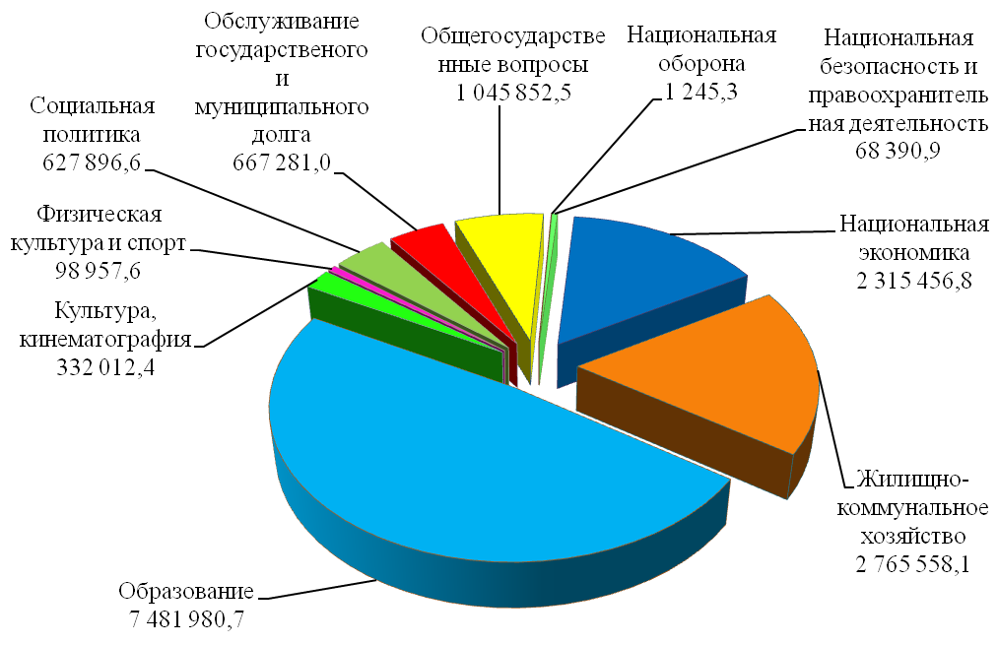

Расходы в расчете на 1 жителя города

845 300 жителей

18,1 тыс. руб./жит.

15 313 384,7 тыс. руб.

тыс. руб.

2016 : =

15 404 631,9 тыс. руб.
15313
844 858 жителейй

18,2 тыс. руб./жит.

2017 : =

Решением Саратовской городской Думы от 15.12.2016 № 9-67 «О бюджете муниципального образования «Город Саратов» на 2017 год» (с изменениями и дополнениями) на реализацию 6 муниципальных программ предусмотрено 1 497 833,7 тыс. руб., что составляет 9,7% от общего объема расходов бюджета.
За 2017 год кассовое исполнение составило 1 460 837,9 тыс. руб. или 97,5% от уточненных бюджетных назначений по муниципальным программам на 2017 год.
На реализацию 29 ведомственных целевых программ предусмотрено 3 471 535,1 тыс. руб., что составляет 22,2% от общего объема расходов бюджета.
За 2017 год кассовое исполнение составило 3 395 770,2 тыс. руб. или 97,8% от уточненных бюджетных назначений по ведомственным целевым программам на 2017 год.

Таблица 7. Перечень муниципальных программ в бюджете
за 2016-2017 годы
тыс. руб.
Наименование программы, подпрограммы | 2016 год  (отчет) | 2017 год  (план) | 2017 год  (отчет)
Наименование программы, подпрограммы | Исполнено | Уточненные бюджетные назначения | Исполнено
1 | 2 | 3 | 4
Муниципальная программа «Развитие образования в муниципальном образовании «Город Саратов» | 920 012,8 | 1 045 648,8 | 1 028 239,3
Подпрограмма «Развитие системы дошкольного образования» | 36 246,1 | 361795,1 | 345894,9
Подпрограмма «Развитие системы дополнительного образования» | 18 295,1 | 20810,1 | 20808,6
Подпрограмма «Развитие системы общего образования» | 850 167,8 | 23532,4 | 22024,6
Ведомственные целевые программы «Обеспечение безопасности эксплуатации зданий, укрепление материально-технической базы муниципальных образовательных учреждений» | 15 303,8 | 0,0 | 0,0
Подпрограмма «Создание в муниципальном образовании «Город Саратов» новых мест в общеобразовательных учреждениях» | 0,0 | 639511,2 | 639511,2
Муниципальная программа «Повышение энергоэффективности и энергосбережения в муниципальном образовании «Город Саратов» на период до 2020 года | 2 800,0 | 1 700,0 | 1 700,0
Подпрограмма «Энергосбережение и повышение энергоэффективности в организациях бюджетной сферы» | 2 800,0 | 1700,0 | 1700,0
Муниципальная программа «Развитие физической культуры и массового спорта в муниципальном образовании «Город Саратов» | 15 817,7 | 50 554,1 | 45 670,2
1 | 2 | 3 | 4
Подпрограмма «Совершенствование системы физического воспитания населения в муниципальном образовании «Город Саратов» | 4 463,2 | 4296,4 | 4296,4
Подпрограмма «Развитие системы подготовки спортивного резерва в муниципальном образовании «Город Саратов» | 4 363,2 | 4615,1 | 4615,1
Подпрограмма «Развитие и укрепление материально-технической базы физической культуры и массового спорта в муниципальном образовании «Город Саратов» | 6 991,3 | 41642,6 | 36758,7
Муниципальная программа «Улучшение условий и охраны труда в муниципальных учреждениях города Саратова» | 401,6 | 1 064,5 | 1 040,0
Подпрограмма «Специальная оценка условий труда» | 305,9 | 906,5 | 886,5
Подпрограмма «Обучение по охране труда руководителей и специалистов» | 25,2 | 87,5 | 83,0
Подпрограмма «Обеспечение выполнения требований охраны труда в муниципальных учреждениях» | 70,5 | 70,5 | 70,5
Муниципальная программа «Профилактика правонарушений, терроризма, экстремизма, межнациональных конфликтов и наркомании» | 6 375,8 | 6 175,9 | 6 175,6
Подпрограмма «Профилактика терроризма, экстремизма и межнациональных конфликтов в муниципальном образовании «Город Саратов» | 500,0 | 500,0 | 499,9
Подпрограмма «Профилактика правонарушений и наркомании среди обучающихся муниципальных образовательных учреждений» | 400,0 | 200,0 | 200,0
Подпрограмма «Профилактика правонарушений в муниципальном образовании «Город Саратов» | 5 475,8 | 5475,9 | 5475,7
Муниципальная программа «Формирование современной городской среды муниципального образования «Город Саратов» | 0,0 | 392 690,4 | 378 012,8
1 | 2 | 3 | 4
Подпрограмма «Благоустройство дворовых территорий муниципального образования «Город Саратов» | 0,0 | 280 737,1 | 269 679,7
Подпрограмма «Благоустройство общественных территорий муниципального образования «Город Саратов» | 0,0 | 111 953,3 | 108 333,1
Всего: | 945 407,9 | 1 497 833,7 | 1 460 837,9

Таблица 8. Информация о целевых показателях (индикаторах) по муниципальным программам (2016-2017 годы)
Наименование показателя | Ед. изм. | 2016 год | 2017 год | 2017 год
Наименование показателя | Ед. изм. | Фактическое значение | Плановый показатель | Фактическое значение

1 | 2 | 3 |  | 4 | 5
Муниципальная программа «Развитие образования в муниципальном образовании
«Город Саратов»
Подпрограмма «Развитие системы дошкольного образования»
Количество муниципальных дошкольных образовательных учреждений, в которых укреплена материально-техническая база и инфраструктура, обеспечена безопасность их функционирования | Ед. | 74 |  | 56 | 54
Количество строящихся объектов | Ед. | - |  | 2 | 2
Количество дополнительно введенных мест в дошкольных образовательных учреждениях | Ед. | - |  | 460 | 460
Количество дошкольных образовательных учреждений, в которых созданы условия для беспрепятственного доступа инвалидов и других маломобильных групп населения, в том числе для инклюзивного образования детей-инвалидов | Ед. | 2 |  | 2 | 2
Подпрограмма «Развитие системы дополнительного образования»
Количество муниципальных учреждений дополнительного образования, в которых укреплена материально-техническая база и инфраструктура, обеспечена безопасность их функционирования | Ед. | 41 |  | 34 | 34
Количество социально незащищенных одаренных детей в сфере культуры, которым оказана финансовая поддержка | Чел. | 10 |  | 10 | 10
Количество детей, которым выплачены премии главы муниципального образования «Город Саратов» «Юные дарования Саратова» | Чел. | 20 |  | 20 | 20
Количество учащихся муниципальных детско-юношеских спортивных школ и специализированных детско-юношеских школ олимпийского резерва, которым осуществлена именная выплата главы муниципального образования «Город Саратов» | Чел. | - |  | 5 | 5
Количество приобретенных нагрудных знаков главы муниципального образования «Город Саратов» «За особые успехи в обучении» | Ед. | 149 |  | 165 | 220
Количество детей и преподавателей (концертмейстеров), которым оказана целевая поддержка (частичная или полная компенсация расходов) для участия во Всероссийских и международных конкурсах, фестивалях, олимпиадах, конференциях, соревнованиях, смотрах | Чел. | 221 |  | 150 | 150
Количество детей, которым оказана помощь в приобретении спортивной одежды | Чел. | - |  | 30 | 30
Количество детей и преподавателей, участвующих в организации и проведении городских олимпиад, муниципального этапа Всероссийской олимпиады школьников | Чел. | 5 615 |  | 5615 | 5615
Количество преподавателей, учителей, педагогов дополнительного образования, которым оказана финансовая поддержка по результатам участия учеников (воспитанников) в олимпиадах, научно-практических конференциях, конкурсах, фестивалях, смотрах, соревнованиях, турнирах и чемпионатах | Чел. | 20 |  | 20 | 20
Количество мероприятий по информационному освещению деятельности образовательных учреждений, работающих с одаренными детьми, а также достижений одаренных детей | Ед. | 7 |  | 4 | 4
Количество строящихся объектов | Ед. | 1 |  | 1 | 1
Подпрограмма «Развитие системы общего образования»
Количество муниципальных общеобразовательных учреждений, в которых укреплена материально-техническая база и инфраструктура, обеспечена безопасность их функционирования | Ед. | 46 |  | 46 | 46
Подпрограмма «Создание в муниципальном образовании «Город Саратов» новых мест в общеобразовательных учреждениях»
Количество муниципальных общеобразовательных учреждений, в зданиях (пристройках к зданиям) которых проведена реконструкция, капитальный ремонт, изготовлена проектно-сметная документация с целью создания новых мест | Ед. | 1 |  | 1 | 1
Количество приобретенных объектов недвижимости для размещения общеобразовательных учреждений | Ед. | 1 |  | 1 | 1
Количество новых мест в муниципальных общеобразовательных учреждениях | Ед. | 1 300 |  | 825 | 825
Муниципальная программа «Развитие физической культуры и массового спорта в муниципальном образовании «Город Саратов»
Подпрограмма «Совершенствование системы физического воспитания населения в муниципальном образовании «Город Саратов»
Количество телевизионных репортажей и (или) радиорепортажей | Ед. | 6 |  | 4 | 4
Количество спортивных плакатов (в том числе самоклеящихся) | Ед. | 300 |  | 200 | 200
Количество рекламных баннеров | Ед. | 30 |  | 7 | 5
Количество перетяжек | Ед. | 3 |  | 2 | 2
Количество организованных и проведенных официальных муниципальных спортивных мероприятий среди населения | Ед. | - |  | 342 | 342
Количество организованных и проведенных официальных муниципальных физкультурных (физкультурно-оздоровительных) мероприятий | Ед. | - |  | 30 | 30
Количество организованных и проведенных физкультурных и спортивных мероприятий в рамках Всероссийского физкультурно-спортивного комплекса «Готов к труду и обороне» | Ед. | - |  | 14 | 14
Количество официальных межмуниципальных (региональных, межрегиональных, Всероссийских, международных) спортивных и физкультурных мероприятий, в организации которых принято участие | Ед. | - |  | 2 | 2
Количество официальных муниципальных (межмуниципальных, региональных, межрегиональных, Всероссийских, международных) спортивных мероприятий, участие в которых приняли спортивные сборные команды города | Ед. | - |  | 4 | 4
Подпрограмма «Развитие системы подготовки спортивного резерва в муниципальном образовании «Город Саратов»
Количество организованных и проведенных официальных муниципальных спортивных мероприятий с участием обучающихся муниципальных спортивных школ | Ед. | - |  | 140 | 199
Количество официальных спортивных соревнований (межмуниципальных, региональных, межрегиональных, Всероссийских, международных), в которых приняли участие лица, проходящие спортивную подготовку в муниципальных спортивных школах | Ед. | - |  | 43 | 51
Подпрограмма «Развитие и укрепление материально-технической базы физической культуры и массового спорта в муниципальном образовании «Город Саратов»
Количество спортивных сооружений, в которых проводится капитальный ремонт | Ед. |  | 8 | 5 | 5
Количество приобретенного спортивного инвентаря, оборудования и предметов материально-технического обеспечения деятельности автономных и бюджетных учреждений, функции и полномочия учредителя в отношении которых осуществляет управление по физической культуре и спорту | Ед. |  | 18 | 70 | 360
Количество спортивных сооружений, в которых проведены мероприятия по обеспечению доступности для инвалидов и иных маломобильных групп населения | Ед. |  | - | 1 | 1
Количество строящихся и реконструируемых спортивных сооружений | Объект |  | 1 | 1 | 1
Муниципальная программа «Повышение энергоэффективности и энергосбережения в муниципальном образовании «Город Саратов»
на период до 2020 года»
Подпрограмма «Энергосбережение и повышение энергоэффективности в организациях бюджетной сферы»
Количество объектов для проведения мероприятий по энергосбережению и повышению энергоэффективности в соответствии с энергетическими паспортами объектов муниципальной собственности | Ед. |  | 11 | 8 | 8
Муниципальная программа «Улучшение условий и охраны труда в муниципальных учреждениях города Саратова»
Подпрограмма «Специальная оценка условий труда»
Количество рабочих мест, на которых проведена специальная оценка условий труда в муниципальных учреждениях | Ед. |  | 343 | 554 | 1 132
Подпрограмма «Обучение по охране труда руководителей и специалистов»
Количество руководителей и специалистов муниципальных учреждений, прошедших обучение по охране труда | Чел. |  | 10 | 35 | 37
Подпрограмма «Обеспечение выполнения требований охраны труда в муниципальных учреждениях»
Количество проведенных семинаров | Ед. |  | 43 | 20 | 37
Количество проведенных смотров-конкурсов | Ед. |  | 1 | 1 | 1
Муниципальная программа «Профилактика правонарушений, терроризма, экстремизма, межнациональных конфликтов и наркомании»
Подпрограмма «Профилактика терроризма, экстремизма и межнациональных конфликтов в муниципальном образовании «Город Саратов»
Количество средств наружной рекламы (билбордов), размещенных в местах массового пребывания людей, для информационного пропагандистского воздействия в целях предупреждения распространения идеологии терроризма | Ед. | 6 |  | - | -
Количество материалов по вопросам профилактики терроризма и экстремизма, размещенных на сайтах информационных агентств, на сайте администрации муниципального образования «Город Саратов» | Ед. | 81 |  | 62 | 70
Количество организованных и проведенных фестивалей «В семье единой» | Ед. | 1 |  | 1 | 1
Количество организованных и проведенных в детских оздоровительных лагерях бесед, лекций, диспутов на тему «Учимся жить в многоликом мире» | Ед. | 3 |  | 3 | 3
Количество новостных сообщений в электронных средствах массовой информации о действиях при угрозе возникновения террористических актов в местах массового пребывания людей | Ед. | 20 |  | 20 | 20
Количество приобретенных металлодетекторов для безопасности проведения массовых мероприятий | Ед. | - |  | 22 | 22
Подпрограмма «Профилактика правонарушений и наркомании среди обучающихся муниципальных образовательных учреждений»
Количество организованных и проведенных мероприятий, направленных на профилактику правонарушений и наркомании среди обучающихся муниципальных образовательных учреждений (конкурсы, слеты, акции и другие мероприятия) | Ед. | 4 |  | 4 | 3
Количество обучающихся муниципальных образовательных учреждений, принявших участие в мероприятиях по профилактике правонарушений и наркомании | Чел. | 13 028 |  | 6 000 | 11 533
Количество оборудования (аппаратно-программные обучающие комплексы по правилам дорожного движения, стенды и др.), пособий, информационно-методических материалов, полученных муниципальными образовательными учреждениями | Ед. | 39 |  | 11 | 11
Количество муниципальных образовательных учреждений, получивших оборудование, пособия, информационно-методические материалы | Ед. | 39 |  | 11 | 11
Подпрограмма «Профилактика правонарушений в муниципальном образовании «Город Саратов»
Количество организованных и проведенных встреч с населением по вопросам привлечения граждан к охране правопорядка | Ед. | 15 |  | 4 | 4
Количество граждан, являющихся членами народной дружины и принимающих в ее составе участие в охране общественного порядка в муниципальном образовании "Город Саратов" | Чел. | 248 |  | 150 | 210
Муниципальная программа «Развитие малого и среднего предпринимательства в муниципальном образовании «Город Саратов»
Подпрограмма «Формирование системы информационно-консультативной поддержки субъектов малого и среднего предпринимательства муниципального образования
«Город Саратов»
Количество проведенных мониторингов состояния, проблем и тенденций развития малого и среднего предпринимательства на территории муниципального образования «Город Саратов» | Ед. | - |  | 4 | 4
Количество оказанных субъектам малого и среднего предпринимательства консультаций по телефону «горячей линии» | Ед. | - |  | 250 | 250
Количество размещенных в сети Интернет актуальных информационных материалов для субъектов малого и среднего предпринимательства | Ед. | - |  | 40 | 41
Количество проведенных заседаний Совета по развитию малого и среднего предпринимательства на территории муниципального образования «Город Саратов» | Ед. | - |  | 4 | 4
Количество оказанных консультаций центром деловой и правовой информации для субъектов малого и среднего предпринимательства, действующим при администрации Кировского района | Ед. | - |  | 150 | 126

Подпрограмма «Имущественная поддержка субъектов малого и среднего предпринимательства муниципального образования «Город Саратов»
Количество субъектов малого и среднего предпринимательства, которым оказана имущественная поддержка | Ед. | - |  | 5 | 1

Подпрограмма «Финансовая поддержка начинающих субъектов малого предпринимательства на территории муниципального образования «Город Саратов»
Количество субъектов малого предпринимательства, которым предоставлены гранты | Ед. | - |  | 15 | -
Количество новых рабочих мест, созданных субъектами малого предпринимательства - получателями финансовой поддержки | Ед. | - |  | 75 | -

Муниципальная программа «Формирование современной городской среды муниципального образования «Город Саратов»

Подпрограмма «Благоустройство дворовых территорий муниципального образования «Город Саратов»
Количество благоустроенных дворовых территорий многоквартирных домов | Ед. | 100 |  | 95 | 95
Доля заинтересованных лиц от общего числа собственников помещений в многоквартирных домах, собственников иных зданий и сооружений, расположенных в границах дворовых территорий, подлежащих благоустройству | % | - |  | Не менее 10 | 10

Подпрограмма «Благоустройство общественных территорий муниципального образования «Город Саратов»
Количество благоустроенных общественных территорий | Ед. | 25 |  | 1 | 1

4.2. Социальная сфера

Приоритетным направлением расходов бюджета муниципального образования «Город Саратов» в 2017 году сохранена социальная сфера, на которую направлено 8 540 847,3 тыс. руб. или 55,4% от общей суммы расходов.

Таблица 9. Расходы по отраслям социальной сферы
за 2016-2017 годы

тыс. руб.
Наименование отраслей | Отчет за 2016 год | План 2017 года | Отчет за 2017 год
Образование | 7 344 352,3 | 7 547 834,4 | 7 481 980,7
Социальная политика | 592 676,4 | 629 074,2 | 627 896,6
Культура | 308 235,5 | 335 546,0 | 332 012,4
Физкультура и спорт | 67 150,9 | 103 843,3 | 98 957,6
Всего по социальной сфере: | 8 312 415,1 | 8 616 297,9 | 8 540 847,3

Диаграмма 5. Расходы за 2017 год по отраслям социальной сферы в разрезе источников финансирования, тыс. руб.

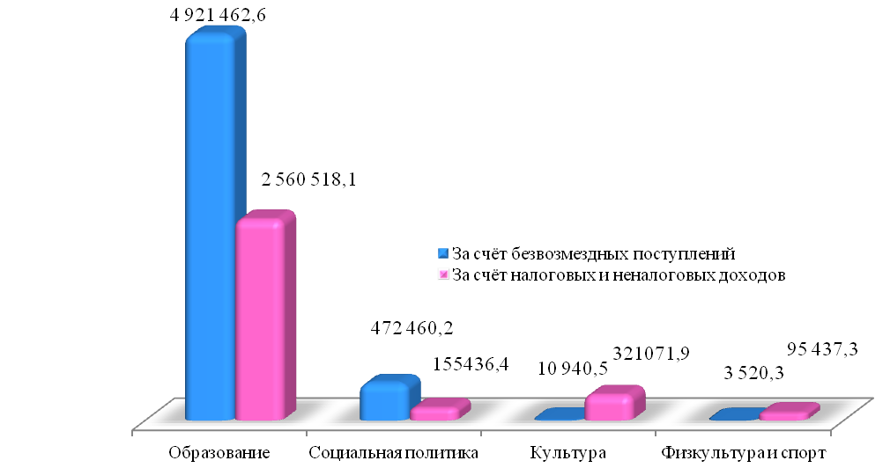

4.2.1. Расходы на образование

На «Образование» направлено 7 481 980,7 тыс. руб. (в 2016 году –7 344 352,3 тыс. руб.).

Диаграмма 6. Распределение расходов за 2017 год по учреждениям образования, тыс. руб.

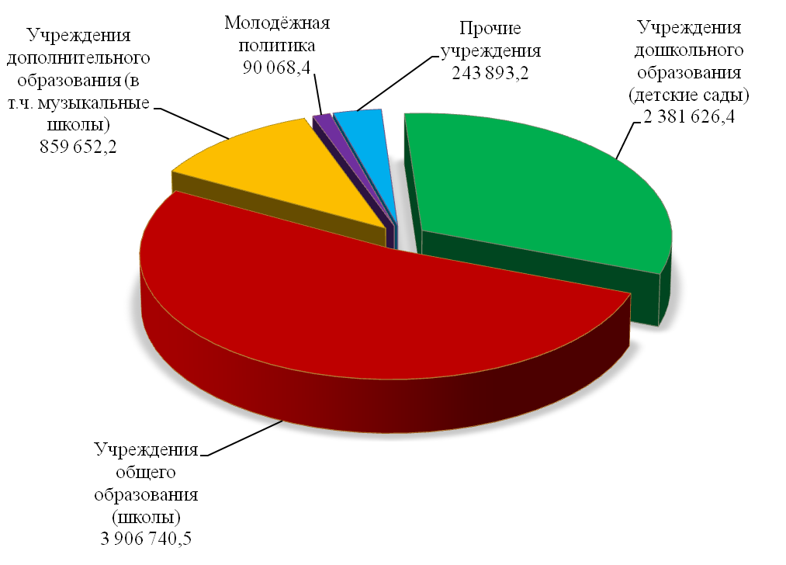

Общее количество муниципальных учреждений образования – 356, в том числе:
– дошкольных образовательных учреждений – 188;
– общеобразовательных учреждений – 109;
– учреждений дополнительного образования детей – 12;
– музыкальных школ и школ искусств – 27;
– детско-юношеских спортивных школ – 5;
– детских оздоровительно-образовательных центров – 6;
– прочих – 9.

Диаграмма 7. Расходы на образование, тыс. руб.

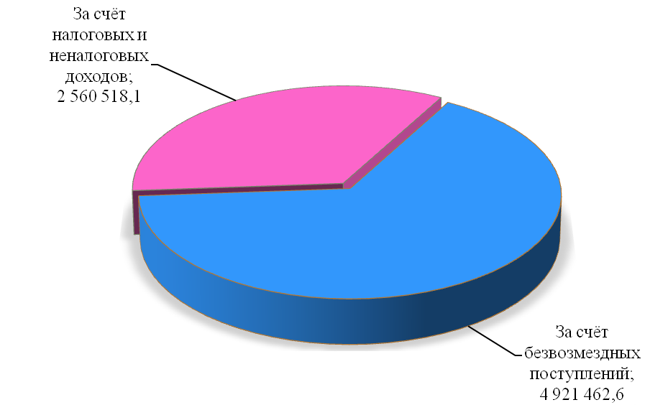

За счет бюджетных ассигнований областного бюджета расходы произведены в сумме 4 921 462,6 тыс. руб., из них:
- обеспечение образовательной деятельности муниципальных общеобразовательных учреждений;
- обеспечение образовательной деятельности муниципальных дошкольных образовательных организаций;
- осуществление отдельных государственных полномочий по предоставлению субсидий частным дошкольным образовательным организациям на возмещение затрат на обеспечение образовательной деятельности;
- осуществление отдельных государственных полномочий по предоставлению субсидии частным общеобразовательным организациям, осуществляющим образовательную деятельность по имеющим государственную аккредитацию основным общеобразовательным программам, на возмещение затрат на обеспечение образовательной деятельности;
- предоставление питания отдельным категориям обучающихся в муниципальных образовательных организациях, реализующих образовательные программы начального общего, основного общего и среднего общего образования;
- осуществление государственных полномочий по организации предоставления питания отдельным категориям обучающихся в муниципальных образовательных организациях, реализующих образовательные программы начального общего, основного общего и среднего общего образования, и частичному финансированию расходов на присмотр и уход за детьми дошкольного возраста в муниципальных образовательных организациях, реализующих основную общеобразовательную программу дошкольного образования;
- расходы на присмотр и уход за детьми дошкольного возраста в муниципальных образовательных организациях, реализующих основную общеобразовательную программу дошкольного образования;
- создание в дошкольных образовательных учреждениях условий для получения детьми-инвалидами качественного образования;
- реализацию мероприятия подпрограммы «Стимулирование программ развития жилищного строительства субъектов Российской Федерации» федеральной целевой программы «Жилище» на 2015 - 2020 годы (строительство детского сада на 160 мест в микрорайоне № 7 жилого района «Солнечный-2» в Кировском районе г. Саратова и детского сада на 300 мест в 1-й жилой группе микрорайона № 11 жилого района «Солнечный-2» в Кировском районе г. Саратова);
- реализация мероприятий по содействию созданию новых мест в общеобразовательных организациях (общеобразовательная организация «Школа на 825 мест в микрорайоне № 1 Новосоколовогорского жилого района Волжского района г. Саратова»).
За счет собственных доходов бюджета муниципального образования «Город Саратов» расходы произведены на сумму 2 560 518,1 тыс. руб., которые направлены на следующие мероприятия:
– финансовое обеспечение выполнения муниципального задания бюджетными и автономными учреждениями, выполнение функций казенными учреждениями, в том числе оплата труда работников учреждений образования, учебные расходы, расходы на оплату налогов, услуг связи, коммунальных услуг, услуг по содержанию имущества (вывозу мусора, обслуживанию приборов учета ТЭР и автоматической пожарной сигнализации и т.д.), медицинских осмотров работников учреждений образования, использование лицензионного программного обеспечения и приобретение или изготовление бланков документов об образовании в школах, а также приобретение продуктов питания для детей в дошкольных учреждениях и прочие хозяйственные нужды;
– реализация муниципальных и ведомственных целевых программ, направленных на создание и улучшение условий в муниципальных образовательных учреждениях для обучения и всестороннего развития детей, повышение доступности качественного образования, обеспечение безопасности эксплуатации зданий и укрепление материально-технической базы учреждений образования, решение таких социальных задач, как профилактика наркомании и правонарушений среди обучающихся, оказание финансовой поддержки одаренным детям, повышение уровня организации отдыха детей в каникулярный период, развитие и реализацию потенциала молодежи, выявление и распространение инновационного опыта педагогов и привлечение в образовательные учреждения молодых специалистов.
В рамках финансового обеспечения муниципального задания в муниципальных образовательных учреждениях около 80,3 тысяч учащихся осваивали программы общего образования, более 36,9 тысяч воспитанников – программы дошкольного образования, более 27,0 тысяч обучающихся – программы дополнительного образования, около 12,9 тысяч детей были охвачены организованным отдыхом в летний период. В 12 негосударственных образовательных учреждениях программы общего и дошкольного образования осваивали более 1,9 тысяч обучающихся.

Диаграмма 8. Количество обучающихся (воспитанников) муниципальных образовательных учреждений муниципального образования
«Город Саратов», тыс. чел.
Организованы и проведены более 800 мероприятий в сфере молодежной политики, направленных на вовлечение молодежи в добровольческую деятельность, развитие гражданской активности молодежи и формирование здорового образа жизни, гражданское и патриотическое воспитание молодежи, воспитание толерантности в молодежной среде, формирование правовых, культурных и нравственных ценностей среди молодежи, а также формирование системы развития талантливой и инициативной молодежи, создание условий для самореализации подростков и молодежи, развитие творческого, профессионального, интеллектуального потенциалов подростков и молодежи.
Мерами социальной поддержки в период получения образования в 2017 году было охвачено более 55,2 тыс. человек:
– 48,6 тысяч обучающихся муниципальных общеобразовательных учреждений, из которых 35,2 тысячи обучающихся 1-4 классов в рамках реализации программы «Школьное молоко» ежедневно получали дополнительное питание (200 грамм молока);
– 6,6 тысяч льготных категорий детей дошкольного возраста в дошкольных образовательных учреждениях в части родительской платы за присмотр и уход за детьми.
В 2016 году мерами социальной поддержки в период получения образования было охвачено более 52,6 тыс. человек.

Диаграмма 9. Поддержка льготных категорий обучающихся (воспитанников), тыс. чел.
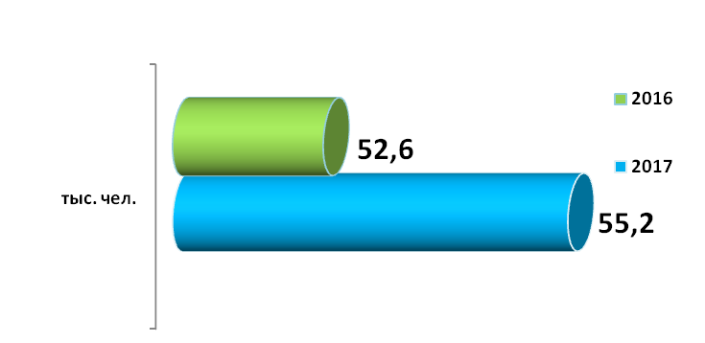
Произведены расходы на предоставление питания отдельным категориям обучающихся:
– 90 165,6 тыс. руб в муниципальных школах (в том числе на обеспечение обучающихся 1-4-х классов молоком);
– 12 476,8 тыс. руб. на частичное финансирование расходов на содержание льготных категорий детей в муниципальных детских садах;

– 19 070,7 тыс. руб. на предоставление питания при организации отдыха детей в каникулярное время.
По состоянию на конец 2017 года очередность детей в дошкольные образовательные учреждения от 1,5 до 7 лет составила 8 733 человек, очередность детей от 3 до 7 лет отсутствует.
В городе Саратове функционируют 5 муниципальных спортивных школ, в которых проводятся занятия по 30 видам спорта (лыжные гонки, спортивное ориентирование, биатлон, конькобежный спорт, пауэрлифтинг, легкая атлетика, прыжки в воду, футбол, мини-футбол, гандбол, академическая гребля, баскетбол, бокс, волейбол, водное поло, греко-римская борьба, дартс, дзюдо, кикбоксинг, морское многоборье, парусный спорт, плавание, пулевая стрельба, рукопашный бой, самбо, спортивная гимнастика, триатлон, ушу, художественная гимнастика, шахматы).
На содержание и функционирование спортивных школ направлено 154 492,2 тыс. руб. (в 2016 году – 147 453,3 тыс. руб.).
Расходы на содержание и функционирование муниципального автономного учреждения «Детский оздоровительно-образовательный спортивный центр», на базе которого организован летний спортивный отдых и тренировочные сборы юных спортсменов, составили в 2017 году 12 875,8 тыс. руб. На командирование юных спортсменов для участия в межрегиональных, Всероссийских и Международных соревнованиях и тренировочных сборах в 2017 году израсходовано 2 108,3 тыс. руб.
Количество воспитанников муниципальных спортивных школ составило 6 135 человек. За отчетный год в муниципальных детско-юношеских спортивных школах подготовлено: 2412 спортсменов массовых разрядов; 210 спортсмена 1 разряда; 65 кандидат в мастера спорта; 4 мастера спорта.
На Международных и Всероссийских соревнованиях в 2017 году воспитанниками муниципальных детско-юношеских спортивных школ города Саратова завоевано:
182 золотые медали;
171 серебряная медаль;
195 бронзовых медалей.
В 2017 году сборные команды города приняли участие в 4-х официальных мероприятиях регионального и Всероссийского уровня. Среди них - финальные соревнования по лыжным гонкам на Призы Губернатора Саратовской области в рамках XXXV Всероссийской массовой лыжной гонки «Лыжня России – 2017», региональный этап военно-спортивной игры «Зарница», XVII Всероссийский фестиваль женского спорта «Красота. Грация. Идеал» в г. Анапа и участие команд-победителей районов муниципального образования «Город Саратов» по итогам зональных соревнований в финальных соревнованиях XVI областного турнира по футболу среди дворовых команд на Кубок Губернатора Саратовской области. На указанные цели в 2017 году израсходовано 284,2 тыс. руб.
Расходы на развитие материально-технической базы муниципальных образовательных учреждений, осуществляющих деятельность в области физической культуры и спорта, в 2017 году составили 4 905,9 тыс. руб.
Указанные расходы были направлены на капитальный ремонт объектов спорта: стадион «Волга», стадион «Салют», ДОЛ «Солнышко», ДОЛ «Олимпиец», а также на приобретение спортивного инвентаря и оборудования.
На поощрение одаренных детей в сфере физической культуры и спорта в 2017 году направлено 510,0 тыс. руб.
На проведение специальной оценки рабочих мест в учреждениях дополнительного образования направлено в 2017 году 142,5 тыс. руб.
В 2017 году численность детей, посещающих детские музыкальные школы и школы искусств, составила 8314 чел. с учетом учащихся отделений по платным образовательным услугам. Выпускниками стали около 500 человек.
На финансовое обеспечение деятельности этих учреждений в 2017 году направлено 363 916,2 тыс. руб.
Распределение контингента сохраняет преобладание в сторону традиционного классического образования. До 2264 человек увеличилось число обучающихся по дополнительным предпрофессиональным программам (2016 год – 1998 чел.).
На базе музыкальных школ и школ искусств действуют и успешно концертируют четыре сводных творческих коллектива: ансамбль скрипачей, оркестр народных инструментов, сводный детских хор, сводный хореографический ансамбль. Количественный состав каждого коллектива насчитывает около 100 чел. Они являются неизменными участниками крупномасштабных городских мероприятий.
С каждым годом увеличивается количество лауреатов региональных, всероссийских, международных конкурсов и фестивалей. 904 чел. стали призерами престижных мероприятий (по итогам 2016 года – 851 человек).
Финалистами федерального конкурса «Синяя птица» стали сразу пять представителей Саратовской области. Из них город Саратов представили: учащиеся Детской музыкальной школы № 3 (Милана Куликова, София и Андрей Сингх), учащийся Детской школы искусств № 11 Александр Кагиян; выпускник Детской музыкальной школы № 6, ныне воспитанник Саратовского областного Дома работников искусств Альберт Хачанян.
16 учащихся детских музыкальных школ и школ искусств стали стипендиатами Губернатора области, 20 – лауреатами премии главы муниципального образования «Город Саратов» «Юные дарования Саратова», 20 преподавателей лауреатов премии стали получателями денежной поддержки.
В числе победителей конкурса юных талантов «Новые имена Губернии» стали 8 учащихся муниципальных учреждений дополнительного образования и 4 творческих коллектива города Саратова.

Расходы на образование в расчете на 1 жителя города
8,7 тыс. руб./жит.

2016 : =
7 344 352,3 тыс. руб.

845 300
жителей

7 481 980,7
тыс. руб.

844 858
жителей

8,9 тыс. руб./жит.

2017 : =

В 2017 году продолжалось выполнение Указов Президента Российской Федерации от 7 мая 2012 года № 597 «О мероприятиях по реализации государственной социальной политики» и от 1 июня 2012 года № 761 «О Национальной стратегии действий в интересах детей на 2012-2017 годы».
Среднемесячная заработная плата педагогических работников составила:

– в дошкольных образовательных учреждениях – 20,5 тыс. руб.;

– в учреждениях дополнительного образования детей, подведомственных комитету по образованию и администрациям районов – 21,0 тыс. руб.;
– в учреждениях дополнительного образования детей, подведомственных управлению по культуре – 23,6 тыс. руб., управлению по физической культуре и спорту – 23,9 тыс. руб.

4.2.2. Расходы на культуру
Общее количество муниципальных учреждений культуры - 19, в том числе:
1 муниципальная библиотечная система, которая включает 46 филиалов;
– 3 театра: театр магии и фокусов – «Самокат», Саратовский муниципальный Новый драматический театр «Версия», театр драмы, музыки и поэзии «Балаганчикъ»;
– 1 музей-усадьба Н.Г. Чернышевского;
– 12 учреждений культурно-досугового типа;
– 2 прочих.
На «Культуру, кинематографию» направлено 332 012,4 тыс. руб.

Диаграмма 10. Распредление расходов по учреждениям культуры,
тыс. руб.
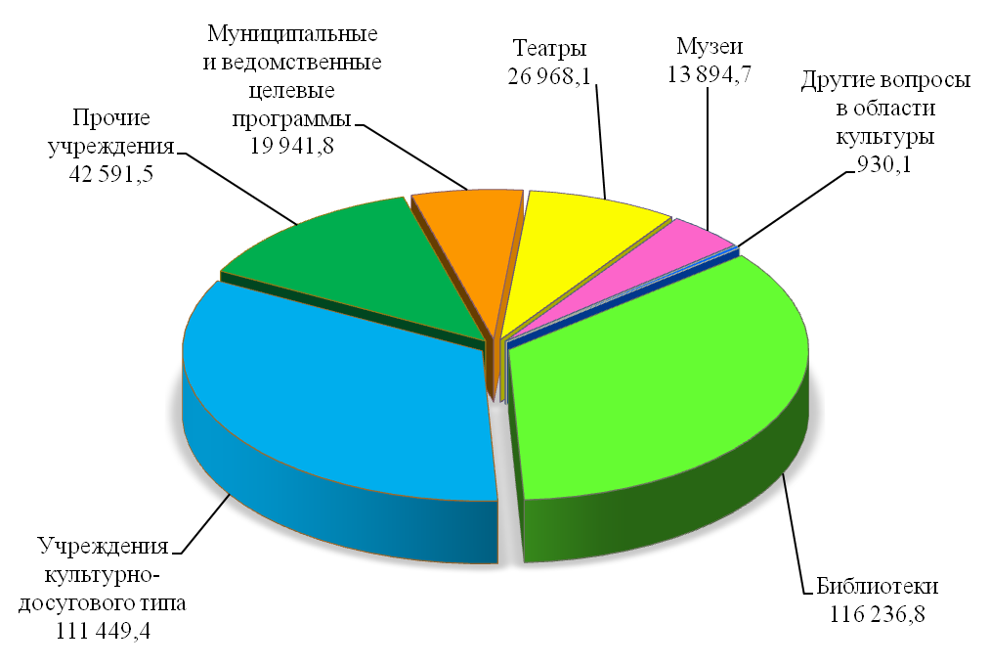
На реализацию мероприятий ведомственной целевой программы «Развитие культурного потенциала города Саратова» на 2017 год» предусмотрены средства в сумме 19 862,4 тыс. руб. В рамках программы проведено 157 мероприятий с охватом 142,0 тыс. человек, реализованы ежегодные акции и проекты в рамках новогодних и рождественских праздников, Масленицы, Дня защитников Отечества, Международного женского дня, Дня города, государственных и профессиональных праздников.
Масштабность, многогранность и современность методов деятельности музея-усадьбы Н.Г. Чернышевского определяет его значимость в социокультурном пространстве города.
В настоящее время в коллекцию музея входят свыше 50 тыс. единиц хранения – основной и научно – вспомогательный (за 2017 год основной фонд увеличился на 303 единиц, научно-вспомогательный – на 330 единиц). В электронный каталог занесено 2540 ед. хранения. В течение года работали 32 выставки; открыто 25 новых. В рамках межрегионального сотрудничества музей-усадьба Н.Г.Чернышевского принял участие в туристической выставке «Саратов – культурная столица Поволжья».
На финансовое обеспечение деятельности музея-усадьбы Н.Г. Чернышевского направлено 13 894,7 тыс. руб., (в 2016 году –12 948,7 тыс. руб.).
Централизованная библиотечная система города Саратова включает 46 библиотек, в том числе 14 детских. В библиотеках города Саратова активно формируются собственные информационные ресурсы, важнейшим из которых является электронный каталог (с 2012 года база электронного каталога увеличилась более чем на один миллион записей (на 1 463 475 записей).
Современным и удобным инструментом для продвижения чтения вне территориальных и временных рамок стал сайт библиотеки. Его посещаемость за год составила более 200 000 ед. (в 2016 году – 121 868). Самый востребованный ресурс – электронный каталог. В течение года к нему обращались более 60 000 раз.
Успешно продолжена работа по оцифровке фондов. Коллекция насчитывает 121 произведение саратовских авторов в электронной форме. Эти книги читают на сайте не только жители города Саратова и России, но и пользователи из США, Китая, Перу, Кении, Италии и других стран. Всего более 27 тысяч просмотров. 2017 год стал для муниципальных библиотек годом напряжённой работы по дальнейшему совершенствованию форм и методов продвижения книги и чтения, повышения имиджа саратовских библиотек в международном и межрегиональном пространстве. Среди наиболее ярких проектов: участие в международной акции «Зажги синим», приуроченной к Всемирному дню распространения информации о проблеме аутизма и Всероссийская социально – культурная акция «Библионочь».
Большое внимание общественности привлекли:
– проект «Библиотека под открытым небом»;
– проект «Поэтические субботы»;
– видеомарафон «Читаем о Волге».
Кроме того, в 2017 году открыто 4 новых центра:
- электронный читальный зал (Центральная городская детская библиотека для детей и юношества);
- центр муниципальной и краеведческой информации (библиотека № 17);
- центр творческого развития детей (детская библиотека № 30 и библиотека № 43);
- детский читальный зал для малышей «Играем-читаем» (детская библиотека № 35).
Результатом перечисленных мероприятий стало увеличение числа читателей и посещений муниципальных библиотек.
В 2017 году зарегистрировано 205660 пользователей (2016 год – 205215 читателей), 199813 читателей (2016 год – 199805 чел.), число посещений – 1293800 чел. (2016 год – 1291874 чел.).
На финансовое обеспечение деятельности библиотечной системы города Саратова направлено 116236,8 тыс. руб., (в 2016 году – 106 383,2 тыс. руб.).
С положительной динамикой в городе Саратове развивается театральное искусство. В 2017 году удалось значительно расширить репертуарный план и привлечь новых зрителей. Выпущено 7 премьерных спектаклей: в театре драмы, музыки и поэзии «Балаганчикъ» - премьера спектаклей «Пушкин. Две поэмы» и «Золотой ключик»; в театре «Версия» - «Финист – ясный сокол», «Золушка», «Считаю до пяти», театр магии и фокусов «Самокат» – «Фокусы-покусы» и сорок минут волшебства».
Число спектаклей составило 446 ед. (2016 год – 403), число зрителей выросло и составило 41,4 тыс. чел. (2016 год – 36,7 тыс. чел.).
Театральные коллективы принимали активное участие в культурной жизни города, в мероприятиях и проектах различного уровня. Впервые в городе Саратове состоялся театральный фестиваль «Мы были первыми!» - это совместный проект Саратовской консерватории и театра драмы, музыки и поэзии «Балаганчикъ». Фестиваль прошел на восьми площадках с участием заслуженных артистов России Сергея Гронского (Мурманск) и Александра Сучкова (Нижний Новгород).
С каждым годом растет число гастрольных спектаклей. Помимо спектаклей в районах Саратовской области, театр «Самокат» накануне своего 30-летия выезжал по приглашению молодежного центра для участия в Большом шоу иллюзий, которое проходило в Цирке Чудес (Москва).
На финансовое обеспечение деятельности театров направлено 26 968,1 тыс. руб. (в 2016 году – 25 658,6 тыс. руб.).
Большая роль в продвижении имиджа города отводится муниципальным учреждениям культурно-досугового типа, которые ведут активную работу по организации досуга, развитию творческой активности населения.
На сегодняшний день в 12 учреждениях работают 299 клубных формирований (2016 год – 280): хоровые, хореографические, музыкальные, театральные, фольклорные и другие; 5160 участников реализуют в них творческие возможности (2016 год – 5121 чел.); 21 творческий коллектив имеют звание «Народный самодеятельный коллектив».
Учреждениями проведено свыше 2900 культурно-массовых мероприятий, в том числе концертные и игровые программы в рамках проекта «Культура в каждый дом», который реализуется с 2014 года. Охват зрителей превысил 385 тыс. чел.
Заслуженной популярностью жителей города пользуются творческие коллективы города: эстрадный оркестр «Bright Light» клуба «Арлекин» (руководитель Ноздрин Сергей Александрович), ансамбль песни и танца «Подсолнухи» клуба «Солнечный» (руководитель Кузнецова Ольга Васильевна), фольклорный ансамбль «Околица» городского Дома культуры «Звезда» (руководитель Медведева Татьяна Дмитриевна), студия эстрадного танца «Арт-микс» клуба «Заводской» (руководитель Гандзий Дмитрий Владимирович).
На финансовое обеспечение деятельности учреждений культурно-досугового типа направлено 111 449,4 тыс. руб. (в 2016 году – 101 033,3 тыс. руб.).

Расходы на культуру в расчете на 1 жителя города
308 235,5 тыс. руб.
845 300 жителей

0,36 тыс. руб./жит.

2016 : =
332 012,4 тыс. руб.
844 858 жителей
0,39 тыс. руб./жит.
2017 : =

В 2017 году продолжалось выполнение Указа Президента Российской Федерации от 7 мая 2012 года № 597 «О мероприятиях по реализации государственной социальной политики».
Среднемесячная заработная плата работников культуры составила 19,8 тыс. руб.

4.2.3. Расходы на социальную политику

На «Социальную политику» направлено 627 896,6 тыс. руб.
Диаграмма 11. Расходы на социальную политику, тыс. руб.

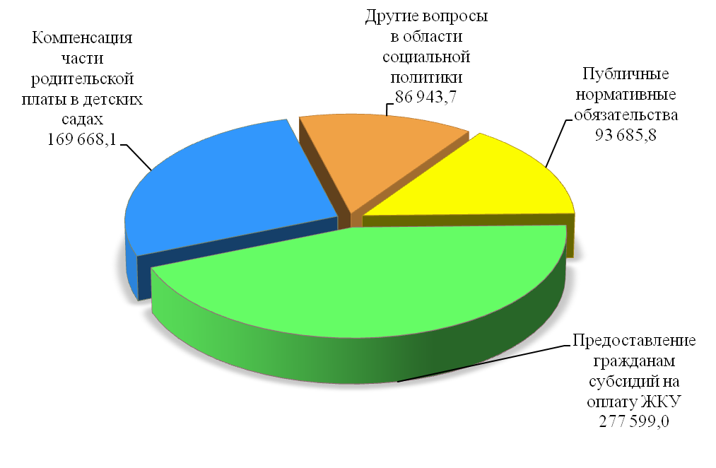
В 2017 году на предоставление социальных льгот и материальной помощи 32 Почетным гражданам города Саратова были выделены средства в размере 2417,9 тыс. руб. (в 2016 году – 30 Почетным гражданам на общую сумму 2 217,0 тыс. руб.). Лицам,удостоенным звания Почетного гражданина, вручается диплом, лента, удостоверение и нагрудный знак Почетного гражданина города Саратова.
Размер единовременной материальной помощи Почетному гражданину города в 2017 году составлял 71,5 тыс. руб.
В соответствии с Положением о социальной поддержке граждан, участвующих в охране общественного порядка в муниципальном образовании «Город Саратов», утвержденным решением Саратовской городской Думы от 11.06.2013 № 25-290, видом социальной поддержки граждан, участвующих в охране общественного порядка в муниципальном образовании «Город Саратов», является материальная помощь. Размер материальной помощи в 2017 году составлял 5,6 тыс. руб. в месяц.
Для оказания материальной помощи гражданам, участвующим в охране общественного порядка в муниципальном образовании «Город Саратов», постановлением администрации муниципального образования «Город Саратов» от 13.11.2015 № 3243 «Об утверждении муниципальной программы «Профилактика правонарушений, терроризма, экстремизма, межнациональных конфликтов и наркомании» на 2016-2018 годы» в 2017 году выделено 5 475,7 тыс. руб., (в 2016 году – 5405,3 тыс. руб.).
В целях оказания содействия в охране общественного порядка, обеспечения общественной безопасности, предотвращения нарушений правопорядка на территории муниципального образования «Город Саратов» сотрудники дружины на постоянной основе совместно с ГУ МВД РФ по Саратовской области, УМВД г. Саратова, Прокуратурой г.Саратова, мобильным отрядом особого назначения, оперативно-розыскной частью, отделом исполнения административного законодательства, отделением участковых уполномоченных полиции и подразделениями по делам несовершеннолетних, управляющими компаниями, ТСЖ, принимают участие в спецмероприятиях, рейдах, в акциях, в общественно-массовых мероприятиях, а также учениях.
По состоянию на 01.01.2018 года численность дружинников составила 272 человека (в 2016 году – 188 человек), основной состав (90%) – студенты образовательных учреждений университетов, академий, институтов, колледжей города Саратова в возрасте от 18 до 30 лет. Количество выходов составило -8468, выявлено 328 административных правонарушений по статьям КоАП РФ. Выявлено и раскрыто 47 преступлений по статьям УК РФ.
В соответствии с решением Саратовской городской Думы от 26.05.2011 N 4-38 «Об установлении дополнительной меры социальной поддержки инвалидам и участникам Великой Отечественной войны» инвалидам и участникам Великой Отечественной войны, проживающим на территории муниципального образования «Город Саратов», не имеющим стационарного телефона и пользующихся услугами подвижной радиотелефонной связи, предоставляется дополнительная мера социальной поддержки в виде денежной выплаты в размере 300 рублей в месяц.
В 2017 году на выплату дополнительной меры социальной поддержки 18 инвалидам и участникам Великой Отечественной войны выделено 51,5 тыс. руб. В 2016 году на эти цели для 30 инвалидов и участников Великой Отечественной войны выделено 79,7 тыс. руб.
Предоставление жителям города субсидий на оплату жилого помещения и коммунальных услуг осуществляется в соответствии с Жилищным кодексом РФ и в рамках исполнения государственных полномочий, делегированных органам местного самоуправления Законом Саратовской области от 28 декабря 2007 года № 300-ЗСО «О наделении органов местного самоуправления в Саратовской области государственными полномочиями по организации предоставления и предоставлению гражданам субсидий на оплату жилого помещения и коммунальных услуг».
В 2017 году число семей-субсидентов, с учетом семей, выбывших из списков получателей субсидий к концу года, составило 31 642 семьи (в 2016 году – 31 117 семей). Общий объем начисленных и выплаченных гражданам субсидий в 2017 году составил 273 458,4 тыс. руб. (в 2016 году – 261 674,98 тыс. руб.).
При проведении анализа вышеуказанных показателей в сравнении с показателями 2016 года, наблюдается рост числа семей-субсидентов на 1,7% и увеличение общего объема предоставленных гражданам субсидий на 4,5%.
Предоставление жителям города субсидий на оплату жилого помещения и коммунальных услуг носит заявительный характер и является адресной финансовой помощью семьям или одиноко проживающим гражданам с низкими доходами в виде полной или частичной предварительной оплаты жилого помещения и коммунальных услуг.
Средний размер субсидии на одну семью различной численности в межотопительный период составляет от 650 руб. до 2 700 руб., в отопительный – от 1 700 руб. до 4 950 руб.

Расходы на социальную политику в расчете на 1 жителя города.
592 676,4 тыс. руб.

845 300 жителей
40 785 жителей

0,7 тыс. руб./жит.

2016 : =
627 896,6 тыс. руб.
844 858 жителей

0,7 тыс. руб./жит.

2017 : =

4.2.4. Расходы на физическую культуру и спорт

В соответствии с Федеральным законом №131-ФЗ «Об общих принципах организации местного самоуправления в Российской Федерации» к вопросам местного значения в сфере физической культуры относится развитие массовой физической культуры и спорта на территории муниципального образования.
На достижение данной цели в 2017 году направлено 98 957,6 тыс. руб.
В целях совершенствования физического воспитания жителей города, повышения мотивации граждан к регулярным занятиям физической культурой и спортом в 2017 году среди населения города проведено 342 спортивных, 30 физкультурных мероприятий, 14 физкультурных и спортивных мероприятий в рамках Всероссийского физкультурно-спортивного комплекса «Готов к труду и обороне». Среди них – городские соревнования по лыжным гонкам и биатлону, конькобежные соревнования «Лед надежды нашей», проведение культурно-спортивного праздника «Саратовская лыжня», «Президентские состязания», «Президентские спортивные игры», проведение военно-спортивной игры «Зарница», участие сборной команды города во Всероссийских массовых соревнованиях «Лыжня России», торжественное открытие центра пляжных видов спорта, проведение соревнований по воркауту. На проведение спортивных и физкультурных мероприятий в 2017 году было направлено 3 741,8 тыс. руб.
Особое значение в области физической культуры и спорта уделяется физическому воспитанию детей и молодежи. В 2017 году проведено 199 соревнований среди детей и юношей по различным видам спорта. Расходы на проведение указанных мероприятий составили 2 506,8 тыс. руб.
В целях профилактики безнадзорности несовершеннолетних, организации досуга детей и подростков в каникулярное время, привлечения их к систематическим занятиям физической культурой и спортом для детей и подростков проводятся занятия на спортивных дворовых площадках непосредственно рядом с домом. Занятия по футболу, волейболу, баскетболу, общефизической подготовке регулярно проводились на 180 дворовых площадках.
В последние годы на территории города активно осуществлялось строительство, реконструкция спортивных объектов. Введен в эксплуатацию ФОК в поселке Юбилейный, лыжероллерная трасса лыжного стадиона на 5-й Дачной, игровой спортивный зал в СК «Строитель», проведен капитальный ремонт действующих муниципальных спортивных объектов – СК «Юность», ФОК «Заводской», СК «Строитель», СЦ «Торпедо» и других. Расходы на развитие и укрепление материально-технической базы объектов физической культуры и массового спорта в 2017 году составили 35 287,6 тыс. руб. Указанные средства направлены на реконструкцию стадиона «Авангард», проведение капитального ремонта муниципальных объектов физической культуры и спорта, приобретение спортивного инвентаря, оборудования, предметов материально-технического обеспечения, обеспечение доступности бассейна «Саратов» и Дворца спорта для маломобильных групп населения.
Ежедневно на городских физкультурно-оздоровительных и спортивных сооружениях (ФОК «Солнечный», ФОК «Заводской», СК «Строитель», СЦ «Юность», СЦ «Торпедо», стадион «Спартак», СЦ «Сокол» и других) занимаются около 4 800 человек, в том числе 2 200 детей и подростков – на безвозмездной основе. На содержание и функционирование муниципальных спортивных объектов направлено – 46 026,0 тыс. руб.
Средства на реализацию дополнительной меры социальной поддержки инвалидам 1 и 2 группы в 2017 году составили 349,0 тыс. руб. Указанные средства направлены на предоставление компенсации предприятиям, оказывающим услуги по предоставлению плавательного бассейна на безвозмездной основе инвалидам 1 и 2 группы.
В рамках мероприятий, направленных на пропаганду физической культуры, спорта, здорового образа жизни, изготовлены и размещены информационные и рекламные баннеры, телевизионные и радиорепортажи, спортивные плакаты. На указанные цели в 2017 году направлено 270,4 тыс. руб.
На проведение специальной оценки рабочих мест в учреждениях физической культуры и спорта направлено 25,5 тыс. руб.

Расходы на физическую культуру и спорт в расчете
на 1 жителя города
67 150,9 тыс. руб.

845 300 жителей

0,08 тыс. руб./жит.

2016 : =
98 957,6 тыс. руб.
844 858 жителей
жителе
жителей

0,12 тыс. руб./жит.

2017 : =

Среднемесячная заработная плата работников физической культуры и спорта составила в 2017 году – 15,4 тыс. руб.
Диаграмма 12. Распредление расходов по учреждениям физической культуры и спорта, тыс. руб.

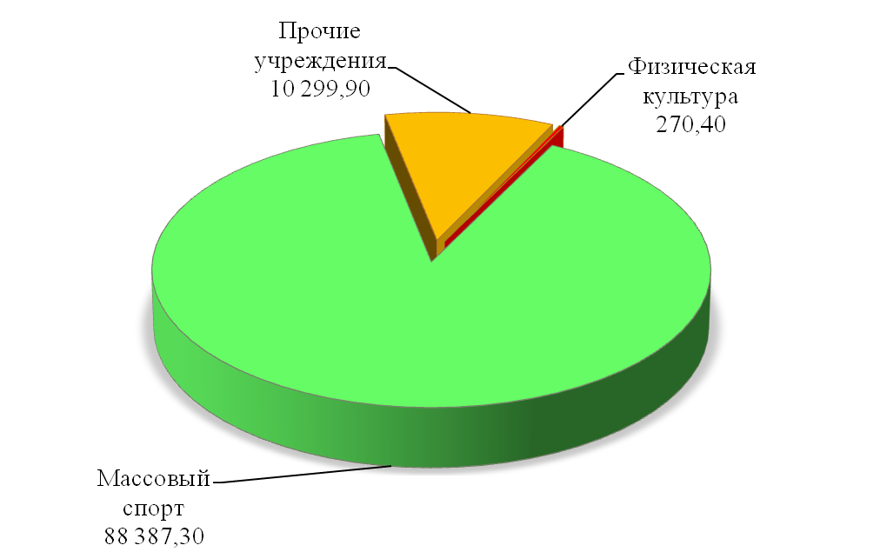

4.2.5. Общеэкономические вопросы
Участие в организации занятости несовершеннолетних граждан в возрасте от 14 до 18 лет в свободное от учебы время

На организацию временного трудоустройства несовершеннолетних в 2017 году бюджетом муниципального образования «Город Саратов» направлено 3 790,0 тыс. руб. (в 2016 году – 3 214,5 тыс. руб.). Средства направлены на возмещение работодателям города части затрат, связанных с выплатой заработной платы трудоустроенным подросткам.
В 2017 году работодателям перечислены субсидии на выплату заработной платы 792 несовершеннолетним (в 2016 году – 672 чел.), в т.ч. подросткам, находящимся в детском лагере ГБУ СО «Центр социальной помощи семье и детям» (в 2016 году – 28 чел.).
Подростки поддерживали порядок в местах отдыха горожан и дворовых территориях, работали помощниками бухгалтера, консультантами, художниками – керамистами, рабочими по уходу за домашними животными.

4.3. Городское хозяйство

4.3.1. Дорожный фонд

На дорожную деятельность за счет ассигнований дорожного фонда муниципального образования «Город Саратов» в 2017 году направлено 1 974 855,1 тыс. руб., из них:
– на строительство автомобильных дорог в рамках федеральной целевой программы «Жилище» на 2015 - 2020 годы» – 368 720,3 тыс. руб.;
– на ремонт автомобильных дорог и сооружений на них – 442 013,5 тыс. руб.;
– на содержание автомобильных дорог и сооружений на них – 1 164 121,3 тыс. руб.
В 2017 году осуществлялись следующие мероприятия:
– проведен ремонт 38 участках дорог, площадью 396,3 тыс. кв.м;
– восстановлен изношенный верхний слой асфальтобетонного покрытия на 34 участках автомобильных дорог площадью 403,0 тыс. кв.м;
– проведен текущий ремонт покрытия проезжей части улиц с общей площадью устраненных дефектов свыше 91 тыс. кв.м, в том числе с применением, при наступлении низких температур, литой асфальтобетонной смеси свыше 29,3 тыс. кв.м, текущий ремонт тротуаров на площади свыше 22 тыс. кв.м;
– установлено 38 камер фиксации нарушений ПДД;
– монтаж свыше 20 км ограничивающих пешеходных ограждений;
– монтаж 375 п. м барьерных ограждений;
– установлено 1 470 шт. дорожных знаков и заменено 2368 существующих знаков, в том числе 570 дорожных знаков в соответствии с новым государственным стандартом на желтом фоне (вблизи общеобразовательных учреждений);
– нанесено горизонтальной дорожной разметки общей протяженностью 100,2 тыс. кв. м;
– установлено 142,7 кв. м искусственных дорожных неровностей;
– установлено 23 новых светофорных объектов;
– выполнены работы по круглогодичному механизированному содержанию 953,4 км улично-дорожной сети города и инженерной инфраструктуры.

Транспортное обслуживание населения:
- маршрутная сеть общественного автомобильного транспорта в 2017 году насчитывала 104 маршрута протяженностью 1 078,0 км;
- маршрутная сеть электрического транспорта в 2017 году состояла из 10 трамвайных и 11 троллейбусных маршрутов, протяженностью 132,0 км и 121,0 км соответственно.
В рамках оптимизации маршрутной сети, улучшения качества обслуживания пассажиров, повышения безопасности перевозок пассажиров, организации обслуживания жителей новых микрорайонов городским пассажирским транспортом продлен автобусный маршрут № 45 «пос. Юбилейный – Октябрьское ущелье» до микрорайона «Иволгино», введены четыре новых остановочных пункта: два остановочных пункта – на ул. Усть-Курдюмская (пересечение с ул. Нижняя Сорговая и в районе Гусельского моста), остановочный пункт – на ул. им. Емлютина Д.В. и остановочный пункт на ул. им. Азина В.М.
В 2017 году установлено 58 остановочных павильонов, из них 39 – антивандального типа.
Перевозчиками приобретено 166 единиц нового подвижного состава, из них пять единиц – автобусы большой вместимости, 161 единица – автобусы малой вместимости.

Диаграмма 13. Структура расходов дорожного фонда муниципального образования «Город Саратов», тыс. руб.

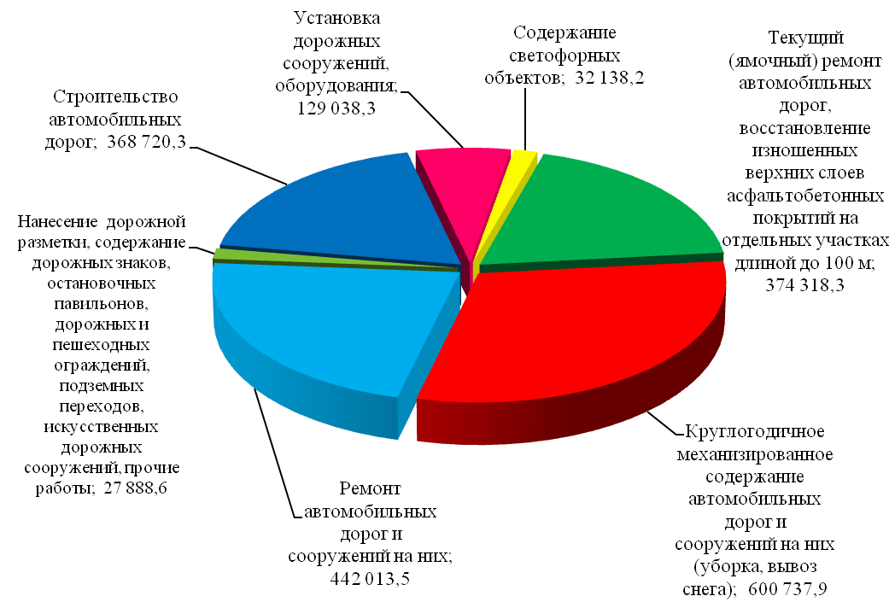
4.3.2. Расходы на жилищно-коммунальное хозяйство

Диаграмма 14. Расходы на жилищно-коммунальное хозяйство,
тыс. руб.
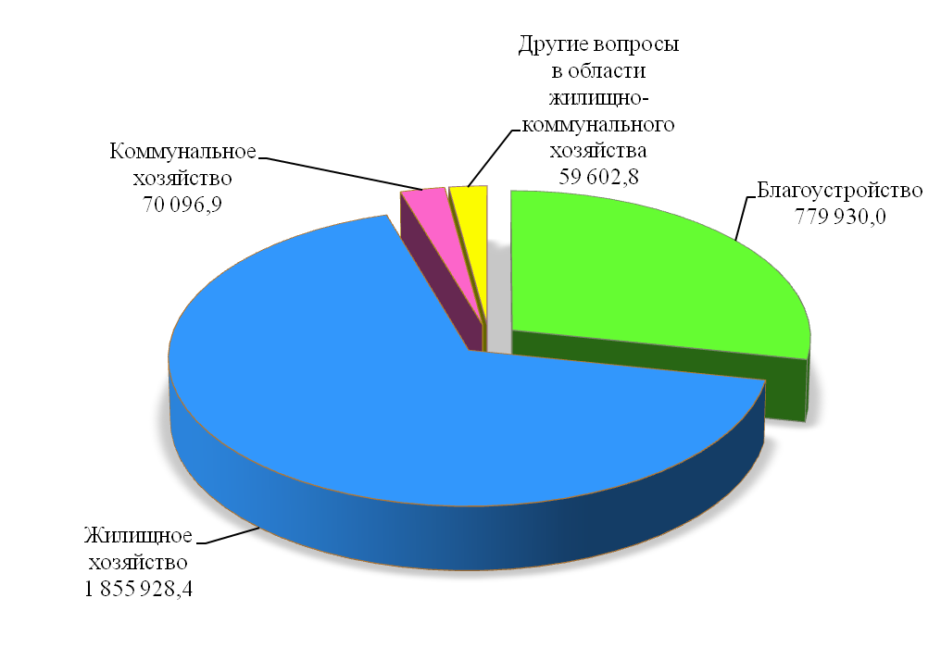
Расходы в расчете на 1 жителя города
3 368 183,2 тыс. руб.

845 300 жителей

4,0 тыс. руб./жит.

2016 : =
2 765 558,1 тыс. руб.

844 858 жителей

3,3 тыс. руб./жит.
.

2017 : =

Важной задачей системы жилищно-коммунального хозяйства является создание благоприятных условий проживания людей на территории города и обеспечение стабильного функционирования инженерной инфраструктуры.
Расходы на жилищно-коммунальное хозяйство исполнены в сумме 2 765 558,1 тыс. руб., в том числе:
- на жилищное хозяйство – 1 855 928,4 тыс. руб., из них:
- на оплату ежемесячных взносов на капитальный ремонт общего имущества многоквартирных домов за жилые и нежилые помещения, находящиеся в собственности муниципального образования «Город Саратов» – 44 523,2 тыс. руб.
2) на реализацию мероприятий в рамках ведомственной целевой программы «Приобретение жилых помещений для исполнения решений судов» на 2015-2017 годы» в 2016 году – 44 958,9 тыс. руб. или 100,0% к уточненным бюджетным назначениям года.
3) на реализацию меоприятий в рамках ведомственной целевой программы «Снос аварийного жилищного фонда на территории муниципального образования «Город Саратов» на 2016-2017 годы» – 13702,5 тыс. руб. В рамках программных мероприятий обеспечена подготовка технической документации на объекты недвижимости, постановка аварийных многоквартирных домов на государственный кадастровый учет, подготовка проектно-сметной документации на снос многоквартирных домов, определение стоимости работ по сносу конструкций аварийных домов, вывозу мусора с территорий, занимаемых домами, вынос газовых коммуникаций в целях безопасного демонтажа аварийных зданий, за 2016-2017 годы снесено 54 аварийных расселенных многоквартирных дома.
4) на реализацию мероприятий в рамках ведомственной целевой программы «Переселение граждан города Саратова из аварийного жилищного фонда в 2013-2017 годах» – 1 739 114,2 тыс. руб. В 2017 году реализовался третий и четвертый этапы Программы.
Общий объем финансирования ведомственной целевой программы «Переселение граждан города Саратова из аварийного жилищного фонда в 2013-2017 годах» составлял 5 530 709,9 тыс. руб., из них:
– за счет средств Фонда содействия реформированию жилищно-коммунального хозяйства – 4 188 120,3 тыс. руб.;
– за счет средств областного бюджета – 827,8 тыс. руб.;
– за счет средств бюджета муниципального образования «Город Саратов» – 1 341 761,8 тыс. руб.
В 2017 году в рамках реализации мероприятий ведомственной целевой программы «Переселение граждан города Саратова из аварийного жилищного фонда в 2013-2017 годах» кассовый расход составил – 1 739 114,2 тыс. руб.
В 2017 году реализовался третий и четвертый этапы Программы.

Таблица 10. Информация о количественных показателях исполнения мероприятий по переселению граждан города Саратова из аварийного жилищного фонда в разрезе этапов Программы

Наименование параметров | Годы |  |  |  | Итого
Наименование параметров | 2013 -2014 | 2014-2016 | 2015-2017 | 2016-2017 | Итого
1 | 2 | 3 | 4 | 5 | 6
Количество аварийных многоквартирных домов, подлежащих расселению, ед. | 48 | 91 | 83 | 70 | 292
Площадь аварийных многоквартирных домов, подлежащих расселению, кв.м. | 25 006,03 | 41 683,25 | 44 392,01 | 47 716,90 | 158 798,19
1 | 2 | 3 | 4 | 5 | 6
Количество граждан, подлежащих расселению, чел., в том числе | 1 486 | 2 910 | 2 633 | 2 539 | 9 568
Количество граждан, получивших возмещение за изымаемые жилые помещения в соответствии со статьей 32 ЖК РФ, ед. | 0 | 0 | 6 | 0 | 6
Количество жилых помещений, расселяемых в рамках программы, ед. | 616 | 1 483 | 1 275 | 1 253 | 4 627
Количество приобретенных жилых помещений, ед. | 616 | 1 483 | 1 272 | 1 253 | 4 624
Количество изымаемых жилых помещений в соответствии со статьей 32 ЖК РФ, ед. | 0 | 0 | 3 | 0 | 3
Площадь изымаемых жилых помещений в соответствии со статьей 32 ЖК РФ | 0 | 0 | 314,1 | 0 | 314,1

5) на реализацию мероприятий в рамках ведомственной целевой программы «Исполнение судебных решений по капитальному ремонту общего имущества собственников помещений в многоквартирных домах» на 2016-2021 годы - 1 460,6 тыс. руб. В рамках программных мероприятий выполнены работы по капитальному ремонту в двух многоквартирных домах по адресам: г. Саратов, ул. Мелиораторов, д. 21; г. Саратов, ул. Ипподромная, д. 19.
- на коммунальное хозяйство – 70 096,9 тыс. руб., из них:
1) на организацию вывоза и утилизацию твёрдых бытовых отходов, ликвидацию несанкционированных свалок, на проведение весенних работ по благоустройству территории предоставлены субсидии в сумме 4 751,5 тыс. руб., из них:
– субсидии на возмещение затрат организациям, осуществляющим вывоз и утилизацию отходов с несанкционированных мест на территории муниципального образования «Город Саратов», на общую сумму 3 000,0 тыс. руб. за вывоз и утилизацию отходов в объёме 8,3 тыс. м³ (в 2016 году на эти цели выделялось 4 829,7 тыс. руб.);
– субсидии на возмещение затрат в связи с оказанием услуг по утилизации твердых бытовых отходов в период проведения весенних работ по благоустройству территории муниципального образования «Город Саратов» на общую сумму 1 751,5 тыс. руб. за утилизацию 35,9 тыс. м³ (в 2016 году на эти цели выделялось 1 827,4 тыс. руб.).
2) на возмещение затрат в связи с проведением аварийно-восстановительных работ в сумме 13 593,1 тыс. руб.
За 2016 год муниципальным предприятием всего оказано услуг в количестве 651 час, из них: бюджетным организациям 44%; жилищным организациям 49%; собственникам частного жилищного фонда 1%; предприятиям организациям различных форм собственности 6%.
3) на возмещение затрат, связанных с осуществлением расходов по обеспечению надлежащего состояния объектов тепло-, газо-, водоснабжения и водоотведения, находящихся в муниципальной собственности, права владения и (или) пользования которыми не переданы, в сумме 8 455,4 тыс. руб.
Устранены аварийные ситуации на 174 объектах теплоснабжения муниципальной собственности.
4) на возмещение недополученных доходов в связи с оказанием услуг муниципальных бань в сумме 13 100 тыс. руб., а также на возмещение недополученных доходов в связи с оказанием услуг категориям граждан, пользующихся льготами за услуги муниципальных бань, в сумме 4 315,7 тыс. руб.
Несмотря на сложный в финансовом плане 2017 год в городе удалось сохранить стабильное бытовое обслуживание населения в части оказания банно-прачечных услуг. Все 9 муниципальных объектов работали. Услугами муниципальных бань воспользовались 250,0 тысяч помывок в общих отделениях и 14,6 тысяч часов в номерах и саунах. Из них 26,6% – это льготные категории: инвалиды, пенсионеры, дети.

5) на реализацию мероприятий в рамках ведомственной целевой программы «Исполнение судебных решений по реконструкции, модернизации, строительству объектов теплоснабжения и восстановлению циркуляционных трубопроводов сетей горячего водоснабжения, а также технологически присоединенных к ним объектов на территории муниципального образования «Город Саратов» на 2016-2020 годы – 10 566,2 тыс. руб. В рамках программных мероприятий разработана рабочая документация по 14 объектам теплоснабжения.
Уровень благоустройства определяет комфортность условий проживания жителей муниципального образования «Город Саратов» и является одной из проблем, требующих каждодневного внимания и эффективного решения.
- на благоустройство города направлено 779 930,0 тыс. руб., из них:
1) на уличное освещение и содержание сетей наружного освещения – 193 682,2 тыс. руб.;
2) на озеленение парков, скверов и содержание малых архитектурных форм – 117 620,7 тыс. руб.;
В 2017 году выполнены работы по содержанию территории, занимаемой зелеными насаждениями, на площади 951,7 га.
В целях благоустройства территорий, занимаемых зелеными насаждениями, выполнены следующие виды работ: удаление аварийных деревьев, обрезка деревьев (санитарная, формовочная, омолаживающая), выкашивание газонов, установка садовых диванов, установка урн, посадка деревьев, посадка цветов-летников, покраска скамеек и урн.
Выполнено художественное цветочное оформление Набережной Космонавтов, площади им. Столыпина П.А., сада «Липки», паркового комплекса Парк Победы, бульвара по ул. Октябрьской, сквера на Театральной площади, сада «Радищева» и др.
3) на проведение работ по благоустройству 95 дворовых территорий многоквартирных домов – 269 679,7 тыс. руб.;
4) на проведение работ по благоустройству общественной территории – бульвара по ул. им. Рахова В.Г. – 108 333,1 тыс. руб., протяженностью 1,5 км., площадью 3,9 га., в том числе проведены работы по замене 8028 кв.м асфальтового покрытия территории, устройству тротуаров из плитки (4429 кв.м), устройству 2654 кв.м. велосипедных дорожек, установке 169 уличных светильников и фонарей, ограждения территории, малых архитектурных форм (166 скамей и 167 урн), 10 столов для настольных игр и 3 столов для игр в настольный теннис. Также были обустроены площадки с детским и спортивным оборудованием, площадки для дрессировки и выгула собак, выполнены работы по устройству автополива.
5) на реализацию ведомственной целевой программы «Предотвращение несанкционированного складирования отходов на территории Маханного оврага в районе парка Победы в Волжском районе г. Саратова» на 2017 год – 1 278,5 тыс. руб.;
6) на обустройство и содержание городского пляжа, солярия в пос. Затон – 9 498,4 тыс. руб.;
7) на строительство ливневой канализации по 2-му Комсомольскому проезду и дренажной системы по ул. 3-я Степная в Ленинском районе – 8 933,0 тыс. руб.;
8) на возмещение затрат по содержанию и текущему ремонту сетей ливневой канализации и дренажа общегородского назначения – 62 380,5 тыс. руб.
Выполнены мероприятия по предотвращению подтопления территории муниципального образования «Город Саратов» поверхностными и грунтовыми водами, обеспечена нормальная эксплуатация сетей ливневой канализации и дренажа общегородского назначения.
Проведены работы по обслуживанию сетей в объеме 212,8 км.
- на другие вопросы в области жилищно-коммунального хозяйства – 59 602,8 тыс. руб.
Содержание городских мест захоронений:
- организация управления и содержания муниципальных мест погребения общей площадью 406,5 га;
- общее количество захоронений по городу Саратову составило 9 651 единиц;
- произведено 245 погребений умерших (погибших), не имеющих супруга, близких родственников.

4.3.3. Бюджетные инвестиции

Таблица 11. Перечень объектов капитального строительства муниципальной собственности и объектов недвижимого имущества, приобретаемого в муниципальную собственность в 2016-2017 годах

тыс. руб.
№ | Наименование объекта | Исполнено  за 2016 год | Уточненные бюджетные назначения на 2017 год | Исполнено  за 2017 год

1 | 2 | 3 | 4 | 5
1 | Реконструкция центрального теплового пункта «Нежилое здание ЦТП по адресу: г. Саратов, ул. им. Куприянова А.И., д. № 7» и восстановление (модернизация и теплоизоляция) циркуляционного трубопровода горячего водоснабжения многоквартирных домов по ул. им. Куприянова А.И., д. № 8, 7, 7А, 5; просп. Строителей, д. № 2, 2А, 4; ул. им. Шехурдина А.П., д. № 28А, 28Б, 30, 30А, 32, 32А, 34, 36, 36А, 38 |  | 997,8 | 997,7
2 | Реконструкция центрального теплового пункта «Нежилое здание ЦТП по адресу: г. Саратов, ул. им. Чехова А.П., д. 2а» и восстановление (модернизация и теплоизоляция) циркуляционного трубопровода горячего водоснабжения до многоквартирных домов № 1, 1А, 1Б по ул. Топольчанской; № 2, 4 по ул. им. Чехова А.П.; МДОУ «Детский сад комбинированного вида № 167» по адресу: ул. им. Чехова А.П., 2; ГБОУ СО «СКШ № 2 им. В.В. Талалихина» по адресу: ул. им. Чехова А.П., 4А |  | 939,0 | 939,0
3 | Реконструкция центрального теплового пункта «Нежилое помещение по адресу: г. Саратов, ул. Днепропетровская, д. 14» и восстановление (модернизация и теплоизоляция) циркуляционного трубопровода горячего водоснабжения до многоквартирных домов № 2, 4 по ул. им. Мамонтовой В.Н.; № 14 по ул. Днепропетровской; № 5, 3, 3А по ул. Топольчанской; № 8 по ул. им. Чехова А.П. и МДОУ «Детский сад комбинированного вида № 156» по ул. Топольчанской, 3Б |  | 863,3 | 863,3
4 | Реконструкция центрального теплового пункта «Нежилое здание ЦТП по адресу: г. Саратов, ул. Днепропетровская, д. 12а» и восстановление (модернизация и теплоизоляция) циркуляционного трубопровода горячего водоснабжения до многоквартирных домов № 2, 2А, 2Б, 4, 6, 8, 10, 12 по ул. Днепропетровской; № 1 по ул. им. Чехова А.П.; МДОУ «Детский сад комбинированного вида № 158» по ул. Днепропетровской, 4А и МОУ «СОШ № 55» по ул. им. Чехова А.П., 1А |  | 878,2 | 878,1
5 | Реконструкция центрального теплового пункта «Нежилое здание ЦТП по адресу: г. Саратов, ул. им. Академика О.К. Антонова, д. 33а» и восстановление (модернизация и теплоизоляция) циркуляционного трубопровода горячего водоснабжения до многоквартирных домов № 33, 33А по ул. им. Академика О.К. Антонова |  | 526,9 | 526,9
6 | Реконструкция центрального теплового пункта «Нежилое здание ЦТП по адресу: г. Саратов, ул. им. Бардина И.П., д. 1» и восстановление (модернизация и теплоизоляция) циркуляционного трубопровода горячего водоснабжения до многоквартирного дома № 1 по ул. им. Бардина И.П. |  | 612,1 | 612,0
7 | Реконструкция центрального теплового пункта «Нежилое здание ЦТП по адресу: г. Саратов, ул. Рижская, д. 2а» и восстановление (модернизация и теплоизоляция) циркуляционного трубопровода горячего водоснабжения до многоквартирного дома № 2А по ул. Рижской |  | 501,3 | 501,2
8 | Реконструкция центрального теплового пункта «Нежилое здание ЦТП по адресу: г. Саратов, ул. Центральная, д. 10а» и восстановление (модернизация и теплоизоляция) циркуляционного трубопровода горячего водоснабжения до многоквартирных домов № 5, 6, 10 по ул. Центральной; № 4А, 6, 6А, 8А, 16А по просп. Строителей |  | 959,9 | 959,9
9 | Реконструкция центрального теплового пункта «Нежилое здание ЦТП по адресу: г. Саратов, ул. Тверская, д. 45а» и восстановление (модернизация и теплоизоляция) циркуляционного трубопровода горячего водоснабжения до многоквартирных домов № 29, 31, 33 по ул. Лунной; № 51 по ул. Тверской и МОУ «СОШ № 41» по ул. Тверской, 45 |  | 645,9 | 645,9
10 | Реконструкция центрального теплового пункта «Нежилое здание ЦТП по адресу: г. Саратов, ул. Лунная, д. 5» и восстановление (модернизация и теплоизоляция) циркуляционного трубопровода горячего водоснабжения до многоквартирных домов № 26, 26А по ул. Деловой; № 5 по ул. Лунной |  | 557,4 | 557,4
11 | Реконструкция центрального теплового пункта «Нежилое здание ЦТП по адресу: г. Саратов, ул. Лунная, д. 25а» и восстановление (модернизация и теплоизоляция) циркуляционного трубопровода горячего водоснабжения до многоквартирных домов № 25, 27 по ул. Школьной; № 25А, 27 по ул. Лунной |  | 631,1 | 631,0
12 | Реконструкция центрального теплового пункта «Нежилое помещение по адресу: г. Саратов, ул. им. Бардина И.П., д. 6а» и восстановление (модернизация и теплоизоляция) циркуляционного трубопровода горячего водоснабжения до многоквартирных домов № 2, 4, 6 по ул. им. Бардина И.П.; № 24 по ул. им. Тархова С.Ф.; № 2, 4, 6, 8, 10, 12 по ул. 2-й Электронной; МДОУ «Детский сад № 53» по ул. им. Бардина И.П., 6А; МБДОУ «Детский сад компенсирующего вида № 159» по ул. им. Бардина И.П., 8; МОУ «СОШ № 61» по ул. им. Бардина И.П., 3 |  | 773,2 | 773,1
13 | Реконструкция центрального теплового пункта «Нежилое здание по адресу: г. Саратов, ул. им. Уфимцева К.Г., д. 3» и восстановление (модернизация и теплоизоляция) циркуляционного трубопровода горячего водоснабжения до многоквартирного дома № 3 по ул. им. Уфимцева К.Г. |  | 629,5 | 629,5
14 | Реконструкция центрального теплового пункта «Нежилое здание ЦТП по адресу: г. Саратов, ул. Гусельская, д. 6б» и восстановление (модернизация и теплоизоляция) циркуляционного трубопровода горячего водоснабжения до многоквартирных домов № 18, 20 по просп. Строителей; № 31 по ул. Черниговской; № 4, 4А, 6 по ул. Гусельской; № 2, 4 по ул. Песочной |  | 1 050,6 | 1 050,5
15 | Детский сад на 300 мест в 1-й жилой группе микрорайона № 11 жилого района «Солнечный-2» в Кировском районе г. Саратова |  | 199 934,5 | 194 972,2
16 | Детский сад на 160 мест в микрорайоне № 7 жилого района «Солнечный-2» в Кировском районе г. Саратова |  | 131 245,6 | 120 957,8
17 | Строительство автомобильной дороги районного значения с комплексным благоустройством по проспекту Героев Отечества в жилом районе «Солнечный-2» в Кировском районе г. Саратова (III этап) |  | 310 012,9 | 290 955,9
18 | Строительство автомобильной дороги по ул. им. ак. Семенова Н.Н. и ул. им. Кузнецова Н.В. в жилом районе «Солнечный-2» в Кировском районе г. Саратова (III этап) |  | 81 854,7 | 77 764,4
19 | Приобретение здания МДОУ в микрорайоне № 10 жилого района Солнечный-2 | 41 600,0
20 | Строительство МДОУ «Центр развития ребенка – детский сад №44» (второй корпус по адресу: пл. Орджоникидзе, 1) | 10 400,0
21 | Строительство уличного туалета в МУДО ДДТ (на территории ДОЛ «Лесная республика» по адресу: г. Саратов, 2-я Дачная) | 573,3 | 600,0 | 600,0
22 | Модернизация системы теплоснабжения МОУ «СОШ № 64» по адресу: г. Саратов, ул. Стахановская, д.8 |  | 1 631,8 | 1 631,7
23 | Реконструкция здания пристройки МАОУ «Гимназия №1» Октябрьского района г. Саратова | 95 950,8
24 | Общеобразовательная организация (Реконструкция здания МОУ «Гимназия № 89» (пристройка и открытые спортивные площадки)) |  | 4 752,9 | 4 752,8
25 | Устройство системы теплоснабжения МБОУ «ООШ № 104», расположенного по адресу: г. Саратов, ул. Лесопильная, д. 17 |  | 1 544,7 | 37,1
26 | Общеобразовательная организация «Школа на 825 мест в микрорайоне № 1 Новосоколовогорского жилого района Волжского района г. Саратова» |  | 634 758,3 | 634 758,3
27 | Очистные сооружения канализации в пос. Латухино Ленинского района г. Саратова | 8 158,6
28 | Строительство ливневой канализации по 2-му Комсомольскому проезду |  | 6 589,7 | 6 589,7
29 | Дренажная система по ул. 3-я Степная в Ленинском районе |  | 2 343,4 | 2 343,4
30 | Водоснабжение жилых домов поселка Комсомольский в квартале, ограниченном Фруктовым проездом, ул. Приморской, 2-м Прудным проездом и ул. Малой Приморской |  | 1 150,0 | 1 150,0
31 | Эллинги для переноса существующих конструкций лодочных баз, расположенных на участке реконструкции берегоукрепительных сооружений Волгоградского водохранилища в районе г. Саратова, от ул. Б. Взвоз до ул. Б. Садовая (3-я очередь строительства), в район пос. Улеши и пос. Юриш |  | 124 000,0 | 55 988,4
32 | Устройство пляжа в акватории новой набережной со строительством гидротехнических оградительных сооружений | 3 000,0
33 | Реконструкция тренировочной площадки на стадионе «Авангард» | 1 014,9 | 5 087,0 | 5 087,0
34 | Устройство дренажа и сбросной ветки дождевой канализации на территории МАДОУ «Центр развития ребенка – детский сад №123 «Планета детства» по адресу город Саратов, ул. им. Лисина С.П., №4 | 5 187,0
35 | Общеобразовательная организация «Реконструкция здания МАОУ ЛМИ по адресу: г. Саратов, ул. им. Посадского И.Н., 246» | 384,5
36 | Строительство МДОУ «Центр развития ребенка – детский сад №44» (второй корпус по адресу: пл. Орджоникидзе, 1) (погашение кредиторской задолженности) | 16,2
37 | Школа на 1100 учащихся во 2-ой жилой группе микрорайона № 10 жилого района «Солнечный-2» в Кировском районе г. Саратова | 753 832,5
38 | Приобретение (купля-продажа, участие в долевом строительстве) жилых помещений для исполнения решений судов в рамках ведомственной целевой программы «Приоб-ретение жилых помещений для исполнения решений судов» на 2015-2017 годы | 45 259,0 | 44 958,9 | 44 958,9
39 | Приобретение жилых помещений в много-квартирных домах в рамках ведомственной целевой программы «Переселение граждан города Саратова из аварийного жилищного фонда в 2013-2017 годах» | 2 590 981,8 | 1 768 401,5 | 1 735 192,4
 | ИТОГО: | 3 556 358,6 | 3 329 432,1 | 3 188 305,4

Таблица 12. Социально-значимые проекты, реализуемые за счет средств бюджета муниципального образования «Город Саратов»

№п/п | Наименование объекта (вид работ) | Финансирование, тыс. руб. |  |  |  | Результат
№п/п | Наименование объекта (вид работ) | План  2016 года | Факт  2016 года | План  2017 года | Факт  2017 года | Результат
1 | 2 | 3 | 4 | 5 | 6 | 7
1 | Строительство МДОУ «Центр развития ребенка – детский сад № 44» (второй корпус по адресу: пл. Орджоникидзе, 1) | 10 400,00 | 10 400,00 |  |  | Создано 80 дополнитель-ных мест
2 | Детский сад на 300 мест в 1-й жилой группе микрорайона № 11 жилого района «Солнечный-2» в Кировском районе г. Саратова |  |  | 199 934,50 | 194 972,20 | Создано 300 дополнитель-ных мест
3 | Детский сад на 160 мест в микрорайоне № 7 жилого района «Солнечный-2» в Кировском районе г. Саратова |  |  | 131 245,60 | 120 957,80 | Создано 160 дополнитель-ных мест
4 | Приобретение здания МДОУ в микрорайоне № 10 жилого района Солнечный-2 | 41 600,0 | 41 600,0 |  |  | Создано 320 дополнитель-ных мест
5 | Реконструкция здания пристройки МАОУ «Гимназия №1» Октябрьского района г. Саратова | 95 950,8 | 95 950,8 |  |  | Создано 200 дополнитель-ных мест
6 | Школа на 1100 учащихся во 2-ой жилой группе микрорайона № 10 жилого района «Солнечный-2» в Кировском районе г. Саратова (приобретение) | 753 832,5 | 753 832,5 |  |  | Создано 1100 дополнитель-ных мест
7 | Общеобразовательная организация «Школа на 825 мест в микрорайоне № 1 Новосоколовогорского жилого района Волжского района г. Саратова» |  |  | 634 758,30 | 634 758,30 | Создано 825 дополнитель-ных мест
4.4. Обслуживание муниципального долга

Расходы на обслуживание муниципального долга за 2017 год составили 667 281,0 тыс. руб. или 6,2% от расходов бюджета муниципального образования «Город Саратов», за исключением объема расходов, которые осуществляются за счет субвенций, предоставляемых из бюджетов бюджетной системы Российской Федерации, что не превышает ограничений, установленных Бюджетным кодексом Российской Федерации (15%).
Администрацией муниципального образования «Город Саратов» проведены мероприятия, направленные на снижение расходов по обслуживанию долга:
– привлечены в целях предотвращения временных кассовых разрывов остатки средств бюджетных и автономных учреждений со счета Управления Федерального казначейства по Саратовской области в бюджет муниципального образования «Город Саратов» в сумме 250 000,0 тыс. руб. и возвращены в полном объеме до окончания финансового года;
– привлечены бюджетные кредиты от Управления Федерального казначейства по Саратовской области на пополнение остатков средств на счете бюджета муниципального образования «Город Саратов» на общую сумму 1 100 000,0 тыс. руб. Ставка кредитования составила 0,1% годовых, что значительно ниже ставок кредитования кредитными организациями;
– проведено частичное списание бюджетных кредитов областного бюджета, предоставленных в 2014 году для частичного покрытия дефицита, в размере 95,0% (9 500,0 тыс. руб.) от суммы основного долга, и погашена реструктурированная задолженность в сумме 500,0 тыс. руб.;
– проведено частичное списание бюджетных кредитов областного бюджета, предоставленных в 2016 году для частичного покрытия дефицита, связанного с реализацией мероприятий по переселению граждан из аварийного жилищного фонда, в размере 99,0% (357 851,2 тыс. руб.) от суммы основного долга, и погашена реструктурированная задолженность в сумме 3 614,6 тыс. руб.
В результате экономический эффект составил 132 719,0 тыс. руб.

5. Источники финансирования дефицита бюджета муниципального образования «Город Саратов»
Кредитные ресурсы привлекались по итогам электронных аукционов на среднесрочный период. По результатам аукционов заключено 14 муниципальных контрактов. Средняя процентная ставка по состоянию на 1 января 2018 года составила 10,0% годовых, на начало года составляла 11,9%.
Муниципальное образование «Город Саратов» по-прежнему сохраняет репутацию надежного заемщика для кредитных организаций, что позволяет проводить результативную работу в рамках действующих муниципальных контрактов. Постоянно проводится работа с кредитными организациями по вопросам снижения ставок кредитования.

Таблица 13. Источники финансирования дефицита бюджета
Наименование показателя | Количество заключенных контрактов | Средняя процентная ставка |  | Цель привлечения | На 01.01.2018
 |  |  |  |  | Утвержденные бюджетные ассигнования тыс. руб. | Исполнено  тыс. руб. | % исполнения
Наименование показателя | Количество заключенных контрактов | На 01.01.2017 | На 01.01.2018
кредиты от кредитных организаций | 14 | 11,9% | 10,0% | погашение долговых обязательств | 4 272 000,0 | 4 272 000,0 | 100,0%
бюджетные кредиты от Управления Федерального казначейства по Саратовской области |  |  | 0,1% | на пополнение остатков средств на счете бюджета | 1 100 000,0 | 1 100 000,0 | 100,0%
кредиты из областного бюджета |  |  | 0,1% | для финансирования объекта «Реконструкция тренировочной площадки на стадионе «Авангард» | 30 000,0 | 30 000,0 | 100,0%

Объем муниципального долга на 1 января 2018 года составил 6 002 000,0 тыс. руб. (90,9% к налоговым и неналоговым доходам местного бюджета), из которых 5 972 000 тыс. руб. или 99,5% - банковские кредиты.

Таблица 14. Верхний предел муниципального долга

Вид долгового обязательства | На 01.01.2017 |  | На 01.01.2018
Вид долгового обязательства | Сумма,  тыс. руб. | Удельный вес, % | Сумма,  тыс. руб. | Удельный вес, %
Бюджетные кредиты из областного бюджета | 371 465,8 | 5,9 | 30 000,0 | 0,5
Банковские кредиты | 5 968 000,0 | 94,1 | 5 972 000,0 | 99,5
Всего: | 6 339 465,8 | 100,0 | 6 002 000,0 | 100,0
в % к объему налоговых и неналоговых доходов бюджета | 100,2 |  | 90,9

6. Открытые информационные ресурсы, на которых размещается информация о бюджете муниципального образования
«Город Саратов»

www.saratovmer.ru – официальный сайт администрации муниципального образования «Город Саратов»;
www.saratovduma.ru – официальный сайт Саратовской городской Думы;
www.saratov.gov.ru – официальный сайт Правительства Саратовской области;
www.ifinmon.saratov.gov.ru - открытый бюджет Саратовской области;
www.bus.gov.ru – официальный сайт для размещения информации о государственных (муниципальных) учреждениях;
www.zakupki.gov.ru – официальный сайт для размещения заказов на поставки товаров, выполнение работ, оказание услуг;
www.budget.gov.ru – единый портал бюджетной системы Российской Федерации.

7. Контактная информация

Комитет по финансам
администрации муниципального образования «Город Саратов»

Адрес: 410031, город Саратов, ул. Первомайская,78,
тел.: (845-2) 26-07-95, факс: (845-2) 23-50-70, е-mail: budget@admsaratov.ru

График работы: с понедельника по пятницу с 9.00 до 18.00 часов
Обеденный перерыв: с 13.00 до 14.00 часов
Выходные дни: суббота, воскресенье

